الإطار المرجعــــــــــــــــــــــــــــــــــــــــــــي الإسترشادي
للتعليم العالي في جمهورية مصر العربية

جـــــــــــــــــــــــــــــــــــــــــدول المحتويــــــــــــــــــــــــــــــــــــــــــــــــــــــــــات
مقــــــــــــــــــــــــــــــــــــــــــــــــــــــــــــدمــــــــــــــــــــــــــــــــــــــة 1
١. الإطـــــــــــــــــــــــــار العــــــــــــــــــــــــــــــــــــــــــــــــــــــــــــــــــــــــــــــــــــــــــــــــــــــــــــــــــــام 1
١.١. لماذا نحتاج إلى إطار مرجعي عام لإعداد البرامج الدراسية؟ 2
٢.١. فلسفة الإطـار المرجعي لتصميم برامج الدراسة 2
٣.١. مخطط تصميم البرامج الدراسية 3
٤.١. قواعد الإطار المرجعي للدراسة 13
٥.١. محددات الإطار المرجعي للوائح الدراسة بمرحلة البكالوريوس/الليسانس 14
١.٦. مسار التعليم العالي التكنولوجي 19
٧.١. الكيانات الداعمة لعمليات التعليم والتعلم 20
٨.١. تبني أدوات الذكاء الاصطناعي كمحرك للتغيير في أساليب التعلم والبحث العلمي 21
٢. متطلبات مجــــــــــــــــــــــــــــــــــــــــــالات العلـــــــــــــــــــــــــــــــــــــــــــــــــــــــــــــــــــــــــــــــــــــــــــــــــــــــــــــــــــــــــــــــــــــــــــــــــوم 22
١.٢. الآداب والعلوم الإنسانية (Arts & Humanities) 23
٢.٢. العلوم الاجتماعية (Social Sciences) 24
٣.٢. علوم الحياة والطب (Life Sciences & Medicine) 24
٤.٢. العلوم الطبيعية - الهندسة والتكنولوجيا (Natural Science – Engineering & Technology) 25
مـلاحــــــــــــــــــــــــــــــــــــــــــــــــــــــــــــــــــــــــــــــــق 27
ملحق (١) 27
ملحق (٢) 28
ملحق (٣) 29
ملحق (٤) 32
ملحق (٥) 34
ملحق (٦) 37
ملحق (٧) 38
ملحق (٨) 40

مقــــــــــــــــــــــــــــــــــــــــــــــــــــــــــــدمــــــــــــــــــــــــــــــــــــــة
يؤكد تقرير "استطلاع مستقبل الوظائف ٢٠٢٣" (World Economic Forum: Future of Jobs Survey 2023) الصادر عن المنتدى الاقتصادي العالمي على سرعة التحول في سوق العمل نتيجة لتسارع التقدم التكنولوجي والتحولات الاقتصادية. وتعتبر المجالات الناشئة مثل الذكاء الاصطناعي وتحليل البيانات من المجالات التي تظهر نموا كبيرا، مما أدي إلى تراجع بعض الوظائف وظهور الأخرى في العديد من المجالات. ويؤكد التقرير أن هناك حاجة ملحة إلى التدريب المستمر وتطوير المهارات، تجلى استمرار الطلب على المهارات التقنية والناعمة (Technical & Soft skills)، مع التركيز بشكل خاص على القدرة على التكيف، والتفكير النقدي، وحل المشكلات. وتظهر الأتمتة والذكاء الاصطناعي فرصًا وتحديات على حد سواء، مما يستلزم سياسات استراتيجية لإدارة تحولات سوق العمل. بالإضافة إلى ذلك، يؤكد التقرير على الدور الحاسم للتنوع والشمول في تعزيز الابتكار وريادة الأعمال.
وهذا يتفق مع الدراسات الحديثة التي تشير إلى أن النهج التعليمي المتمركز حول الطالب والمتمثل في فكرة بناء المعرفة من خلال تفاعل الطلاب الإيجابي في التجارب التعليمية "كمشاركين فعَّالين"، هو ما يضمن ديناميكية العملية التعليمية واستمرار نموها تعزيزا لقيمة "التعلم مدي الحياة" (Lifelong Learning Skills). وهذا ما أثر بالفعل علي ما نشهده من تطور التعليم العالي في تعاقب أجيال الجامعات، فالجيل الأول، كان يتسم بالطابع التقليدي حيث التعليم النظري المعتمد علي المحاضرات والمكتبات التقليدية، أما الجيل الثاني، فشهد توسعًا في التخصصات العلمية والتكنولوجية، يليه الجيل الثالث الذي تكامل مع المجتمع وتحولً نحو التعلم العملي والتدريب، وأخيرا نشهد جامعات الجيل الرابع، الذي اتسم التعليم فيه بتبني التكنولوجيا الحديثة، مما استدعى التركيز على تطوير مهارات التفكير النقدي والابتكار، واعتماد نماذج مرنة للتعلم عن بُعد.
وفي هذا السياق، يجب التنويه أن الملتحقين حاليا بالتعليم العالي هم الجيل زد (Gen Z) أو بشكل عام هم الـ ـ Zoomers والذين سيستمرون تقريبا لخمس سنوات قادمة، وبعدها سيظهر جيل ألفا (Alpha). وعلى الرغم من اختلاف الجيلين إلا أنهما يشتركا في تجربة النمو في العصر الرقمي. فالجيل زد نشأ في ظل الإنترنت والهواتف الذكية، حيث كانت ولا تزال التكنولوجيا جزءًا حيويًا من حياتهم وعملية تعلمهم. أما جيل ألفا، فهو أول جيل ينشأ بشكل كامل في القرن الواحد والعشرين، ويشهد تطورات تكنولوجية متسارعة وعلى رأسها الذكاء الاصطناعي، الأمر الذي يدفع معه تعزيزا لدمج التكنولوجيا في تجاربهم التعليمية. أما في مجال التفاعل الاجتماعي، فيعتمد الجيلان على وسائل التواصل الاجتماعي والتواصل الرقمي، ومع استمرار التطور في ذلك، قد يظهر لدى جيل ألفا تطورات في طرق التفاعل الاجتماعي يجب أن تؤخذ في الاعتبار في عملية التعليم والتعلم وهذا ما ذكره تقرير "استطلاع مستقبل الوظائف ٢٠٢٣"، حيث أكد على أهمية المهارات الاجتماعية والوظائف التي تحتاجها وتشهد تحولا كبيرا مما أكد علي أهم تطبيق المعايير الاجتماعية في العديد من مناحي مجالات الأعمال. ومن ثم فإنه من الأهمية بمكان أن تتطور المناهج التعليمية لتلبية احتياجات التكنولوجيا المتقدمة من جهة، ومن جهة أخرى لابد من مواجهة التحديات في الجوانب الاجتماعية والعاطفية، حيث يواجه كل من الجيلين ادمان وسائل التواصل الاجتماعي، ومن هنا يجب التركيز على توجيه استخدام التكنولوجيا بشكل متلائم وطبيعة الجيلين.
وفي هذا الصدد، يقدم هذا الإطار رؤية وهيكل عام يدعم ويوجه تصميم البرامج الدراسية، بحيث تتحقق استمرارية التطوير من أجل جودة التعليم العالي أو حتى ما قبله، فهي عملية تتضافر فيها جودة المحتوي المرن والمنهجية، وجودة البيئة التعليمية وكفاءة القائم بالتدريس كموجه ومساعد نحو طالب "فاعل" وخلاق. حيث من المتوقع أن يستمر هذا التوجه لجامعات الجيل الرابع في التركيز على التعلم النشط ومهارات التفكير النقدي والإبداعي.

١. الإطـــــــــــــــــــــــــار العــــــــــــــــــــــــــــــــــــــــــــــــــــــــــــــــــــــــــــــــــــــــــــــــــــــــــــــــــــام
في هذا الجزء سوف يتم مناقشة الإطار العام المقترح لإعداد البرامج الدراسية والذي يشمل البنود التالية والتي سيأتي ذكرها تفصيلا:
١. لماذا نحتاج الى إطار مرجعي عام لإعداد البرامج الدراسية؟
٢. فلسفة الإطـار المرجعي لتصميم برامج الدراسة
٣. مخطط تصميم البرامج الدراسية
٤. قواعد الإطار المرجعي للدراسة
٥. محددات الإطار المرجعي للوائح الدراسة بمرحلة البكالوريوس/الليسانس
٦. مسار التعليم العالي التكنولوجي
٧. الكيانات الداعمة لعمليات التعليم والتعلم
٨. تبني أدوات الذكاء الاصطناعي كمحرك للتغيير في أساليب التعلم والبحث العلمي

١.١. لماذا نحتاج إلى إطار مرجعي عام لإعداد البرامج الدراسية؟
وفقا لما تقدم، يحتاج إعداد البرامج الدراسية في التعليم العالي إلى إطار مرجعي عام لضمان التوجيه والاتساق، مما يعزز تجربة التعلم "العادلة" للطلاب عبر مختلف الاتجاهات والمستويات الأكاديمية، ويحقق "التميز" التعليمي الجامعي، حيث توضح الدراسة التحليلية للفجوة بين الاطر المرجعية الحالية والأدلة الاسترشادية للجان قطاع التعليم الجامعي بالمجلس الأعلى للجامعات افتقادها للكثير من العناصر اللازمة (ملحق ١). ومن ثم يهدف الإطار الموحد إلي:
- تحديد الفلسفة والأهداف والقيم العامة التي تشكل أسس تصميم البرنامج الدراسي، مع التركيز على التنوع والعدالة التعليمية.
- تحديد المعايير العامة لإعداد البرامج الدراسية بمؤسسات التعليم العالي لتكون لها صورة واضحة ومحددة.
- توجيه إجراءات تصميم وصياغة اللوائح الدراسية بما يتوافق مع أحدث إصدارات الأطر المرجعية الصادرة عن لجنة القطاع المعنية، وبحيث تتوافق مع نظم الدراسة الأكثر شيوعا عالميا، حيث يزيد فرص خريج الجامعات المصرية في أسواق العمل الإقليمية والدولية، ولتسهيل تنقل الطلاب بين مؤسسات التعليم العالي في دول العالم.
مع مراعاة المتطلبات الخاصة بكل مجال من مجالات العلوم في التعليم العالي ألا وهي: الآداب والعلوم الإنسانية، العلوم الاجتماعية، علوم الحياة والطب، العلوم الطبيعية، الهندسة والتكنولوجيا (ملحق ٢).

٢.١. فلسفة الإطـار المرجعي لتصميم برامج الدراسة
تختلف الفلسفة التعليمية في جميع بلدان العالم باختلاف المظاهر التاريخية والثقافية والإقليمية. ومع ذلك، هناك بعض الموضوعات والأطروحات المشتركة السائدة حول التعليم العالي على مستوى العالم والتي من المهم أخذها في الاعتبار، مع ملاحظة أن فلسفة التعليم العالي ديناميكية، تعكس التغيرات في قيم المجتمع، والتقدم التكنولوجي، والبحث العلمي، إلا أنه من الأهمية بمكان أن يكون هناك فلسفة لإطار مرجعي عام تمثل الرؤية الأساسية والقيم التي توجه عملية تصميم البرامج الدراسية في مؤسسات التعليم العالي، وتعكس الهدف الأكبر الذي يسعى التعليم لتحقيقه في تأهيل الطلاب وتطوير مهاراتهم ومعرفتهم ألا وهو "التعليم المتمركز حول الطالب" (Student-Centered Education) وكذلك "التدريس التفاعلي" (Interactive Learning١)، مما يعزز قيم "التعلم مدي الحياة" (Lifelong Learning Skills). وبحيث يتفق هذا الإطار مع المعايير القياسية للجودة والاعتماد، وأن يكون مرناً ليستوعب التنوع والتميز، ويعكس قدرات وإمكانيات المؤسسة التعليمية من الناحيتين المادية والبشرية. وكذلك يأخذ بعين الاعتبار المقاييس الخاصة بجهات الاعتماد الدولية المعتمدة. وتعتبر مبادئ استراتيجية التعليم العالي والبحث العلمي ٢٠٣٠ القاعدة التي من خلالها يمكن أن نصل إلى قيمة التعلم مدي الحياة (شكل ١):
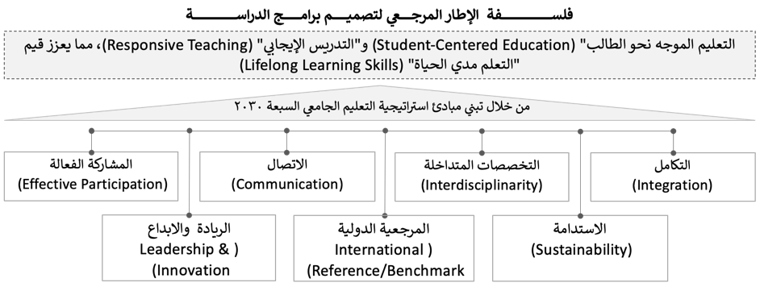
شكل (١): فلسفة الإطار المرجعي لتصميم برامج الدراسة
أولا: التكامل: في سياق إعداد البرامج الدراسية الجامعية، يشير مصطلح "التكامل" إلى فكرة ربط المعرفة والمهارات من مختلف المجالات لتشكيل فهم شامل ومتكامل. كذلك يهدف التكامل إلى تعزيز التفاعل بين المواضيع المختلفة وتقديم رؤى أوسع للطلاب. ويمكن أن يشمل ذلك التفاعل والتكامل بين: التخصصات المختلفة، المواد الدراسية المختلفة، المفاهيم النظرية والتطبيق العملي والخبرات العملية وقطاع الأعمال.
ثانيا: التخصصات المتداخلة: تعزز التخصصات المتداخلة تطوير برامج تعليمية شاملة، مما يعني تكامل المجالات وتعزيز التفكير الشامل. فالتنوع في التخصصات يؤدي إلى اكتساب الطلاب مهارات متعددة، مما يعزز تأهيلهم لاحتياجات قطاع الأعمال ويتيح لهم تطبيق المعرفة بفعالية في سياقات متنوعة، وبما يعزز قدرتهم على حل المشكلات ويسهم في تحفيز الإبداع والابتكار.
ثالثا: الاتصال: يشكل الاتصال قاعدة أساسية لتعزيز هيكلية البرامج الجامعية، حيث يتم تكامل الاتصال والتعاون داخلياً وعبر الحدود. يتضمن ذلك الجمع بين العناصر المحلية والإقليمية مع العناصر الدولية، مع التركيز على تعزيز التبادل الثقافي والبحث العلمي المشترك. هذا التكامل يُحسن بشكل كبير جودة التعليم ويفتح آفاق التوظيف ما له من مردود اقتصادي. بالإضافة إلى ذلك، يساهم استخدام التكنولوجيا وتوجيه البرامج نحو احتياجات السوق المحلية والعالمية في تعزيز التحول والتكامل الفعّال في البرامج الجامعية.
رابعا: المشاركة الفعالة: تساهم المشاركة المتمثلة في تحالفات مؤسسات التعليم العالي المختلفة من جانب ومع قطاع الأعمال من الجانب الآخر أهمية في بناء وتطوير البرامج الدراسية. كذلك إشراك جميع الأطراف المعنية، بما في ذلك الطلاب وأعضاء هيئة التدريس والهيئة المعاونة والخبراء من قطاع الأعمال، في عملية تصميم البرنامج مما يضمن تلبية احتياجات مختلف الفئات والاتجاهات.
خامسا: الاستدامة: تحقيق استدامة البرامج الجامعية يستلزم تكامل العوامل البيئية والاجتماعية والاقتصادية، والتفاعل مع قطاع الأعمال، وتشجيع البحث والابتكار، وتفعيل المشاركة المجتمعية وأهمية التحولات التكنولوجية وتعزيز الإتاحة والشمولية (Accessibility & Inclusivity)، مع التركيز على تقييم دوري وتحديث للبرامج الأكاديمية. بالإضافة إلى ذلك، يجب تكامل العلوم الإنسانية في البرامج الجامعية لتعزيز الوعي الذاتي والمسؤولية الشخصية نحو الأفراد والقضايا الإنسانية. ويتيح هذا التوجه تخريج طلاب يساهمون بشكل فعّال وواع في مجتمعهم.
سادسا: المرجعية الدولية: يمكن فهم ذلك في سياق بناء البرامج الدراسية من خلال مفاهيم العولمة والتدويل (Globalization & Internationalization)، حيث إنه مع تزايد التواصل العالمي، هناك تركيز متزايد على التدويل في التعليم العالي. ويشمل ذلك النظر في مسائل مثل التعاون العالمي واجتذاب الوافدين، وفهم الثقافات المختلفة، وتحضير الطلاب لقطاع الأعمال العالمي.
سابعا: الريادة والابداع: في هذا الصدد يمكن القول إن التكنولوجيا والبحث والابتكار يلعبون دوراً حيوياً في تطوير التجارب التعليمية وتعزيز الوصول، وتكييف المؤسسات التعليمية مع متطلبات العصر الرقمي. كذلك، يُعَد البحث والابتكار ضمانًات أساسية لاستمرارية أي مؤسسة تعليمية واستدامتها.

٣.١. مخطط تصميم البرامج الدراسية
تحقيقا لفلسفة الإطار المرجعي العام والذي يتبني مبادئ استراتيجية التعليم العالي والبحث العلمي ٢٠٣٠، فإنه من الأهمية بمكان، توضيح أركان المخطط العشرة لتصميم البرامج الدراسية (وذلك إن ينطبق) كالآتي (شكل ٢):
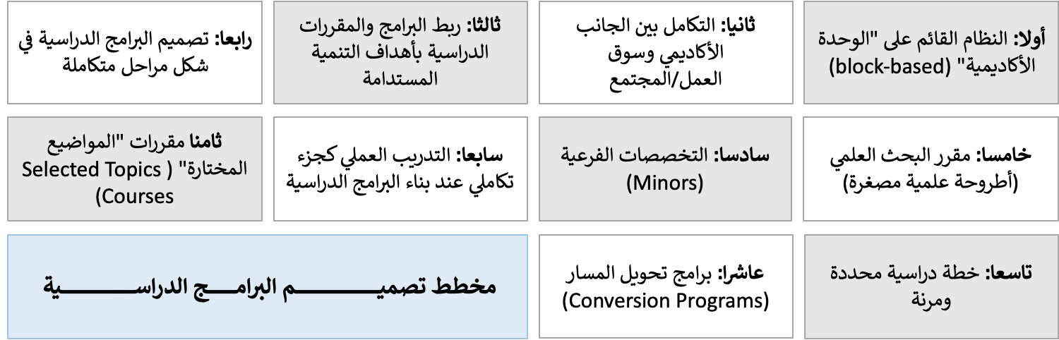
شكل (٢): مخطط تصميم البرامج الدراسية
أولا: النظام القائم على "الوحدة الأكاديمية" (block-based)
يمكن تناول المقرر الواحد من خلال تنوع وتكامل طرق التعليم والتعلم بما يضمن تفاعل الطلاب تماشيا مع فكر الجيل الرابع للجامعات. حيث يمكن تحقيق مخرجات التعلم المرجوة من خلال الندوات، وتعليم الأقران، والمشروعات، والتعاون مع شركاء قطاع الأعمال العمل جنبًا إلى جنب مع الفصول الدراسية التقليدية. كذلك يتم تعزيز الأنشطة الأكاديمية خارج أطر التعليم النظامي من خلال إنشاء نظام موحد وتوجيهي لتشجيع تأسيس الفروع الطلابية٢ (student chapters) لتكون بمثابة فرصة لتعزيز اندماج الطلاب وتفاعلهم ليس فقط في حيز الحرم الجامعي، بل يمتد ليشمل المستوى المحلي، وأيضًا إلى العلاقات الإقليمية والدولية. (شكل ٣) (ملحق ٣).
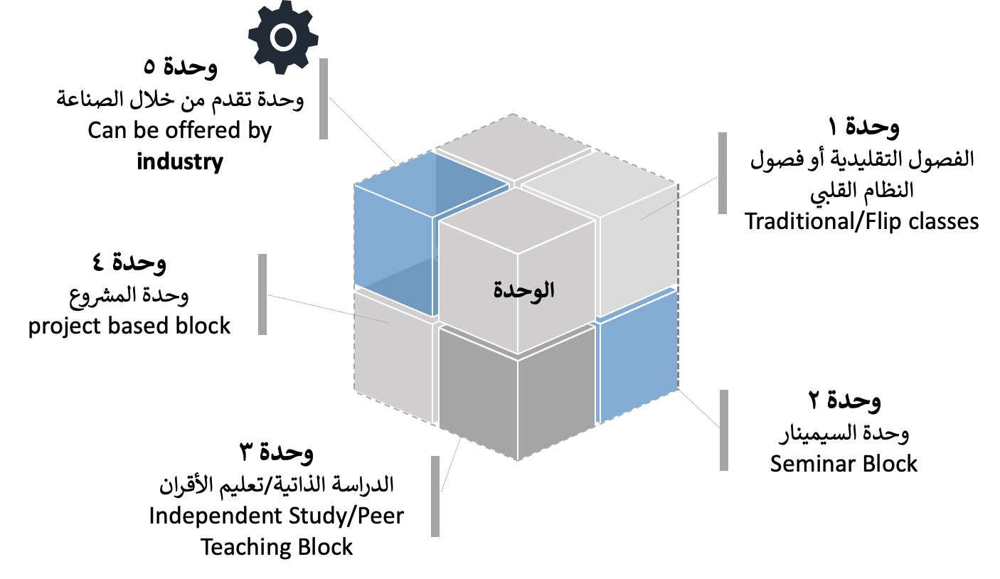
شكل (٣): المقرر القائم عل نظام "الوحدة الأكاديمية" (block-based)
ثانيا: التكامل بين الجانب الأكاديمي وسوق العمل/المجتمع
يعزز التكامل بين قطاع الأعمال واحتياجات المجتمع والتعليم الجامعي تحقيق الأهداف التعليمية وتوفير فرص ناجحة للطلاب. يتيح هذا التفاعل تحديث المناهج وتوجيه الطلاب نحو مجالات العمل الملحة حيث توفير تجارب عملية تطبيقًية لما سيقابله الطالب بعد التخرج، مما يعزز فهم الطلاب لاحتياجات قطاع الأعمال ويعزز استعدادهم للتوظيف، ويساهم في تطوير مهارات الاتصال والعمل الجماعي. يعزز هذا التفاعل أيضًا فرص التوظيف والارتباط بين المؤسسات التعليمية واحتياجات المجتمع والاقتصاد.
- منهجية تكامل الجانب الأكاديمي مع قطاع الأعمال/المجتمع
  - وضع أهداف واضحة وقابلة للقياس لاستراتيجية التواصل
  - تحديد أصحاب المصلحة لتحقيق التوازن مع الأهداف التعليمية
  - استطلاع رأي عينة ممثلة من الجهات اذت الصلة/أصحاب المصلحة.
  - دعم أساليب التعليم والتعلم وبرامج التدريب العملي لتجربة عمل حقيقية بالتعاون مع قطاع الأعمال.
  - إتاحة شبكات تجمع بين الطلاب وأعضاء هيئة التدريس وأصحاب المصلحة.
  - دعم التواصل المستمر مع الخريجين (لتبادل المنفعة)
  - تخصيص موارد ودعم لتنفيذ استراتيجية التواصل.
  - تقييم دوري باستخدام الملاحظات ومؤشرات الأداء.
- المجلس الاستشاري (قطاع الأعمال – أصحاب المصلحة)
إن إنشاء مجلس استشاري يضم مشاركين من قطاع الأعمال أو خبراء من مجالات مختلفة ووثيقة الصلة بالمؤسسة التعليمية الجامعية يتيح فرصًا لتعزيز التفاعل المثمر بين الأكاديميين وأصحاب الأعمال. يساعد هذا التكامل في تحديد احتياجات قطاع الأعمال/أصحاب المصلحة وتوجيه التخصصات التعليمية نحو المجالات ذات الطلب المتزايد، مما يعزز فرص التوظيف للخريجين. بالإضافة إلى ذلك، يسهم المجلس في تطوير برامج تعليمية عملية وبناء شراكات فاعلة مع قطاع الأعمال/أصحاب المصلحة، وهو ما يوفر فرصًا للتدريب والتوظيف، ويسهم في تحسين جودة التعليم وتحفيز الابتكار والتحديث المستمر (شكل ٤). ويتطلب تشكيل المجلس الاستشاري عملية دقيقة ومدروسة لضمان تمثيل فعّال وتحقيق التفاعل البناء بين المؤسسة التعليمية وأصحاب العمل. وفيما يلي خطوات لتشكيل المجلس الاستشاري:
- تحديد الأهداف: تحديد أهداف وغايات المجلس بشكل واضح، والتأكد من توافقها مع أهداف التعليم الجامعي واحتياجات قطاع الأعمال/المجتمع.
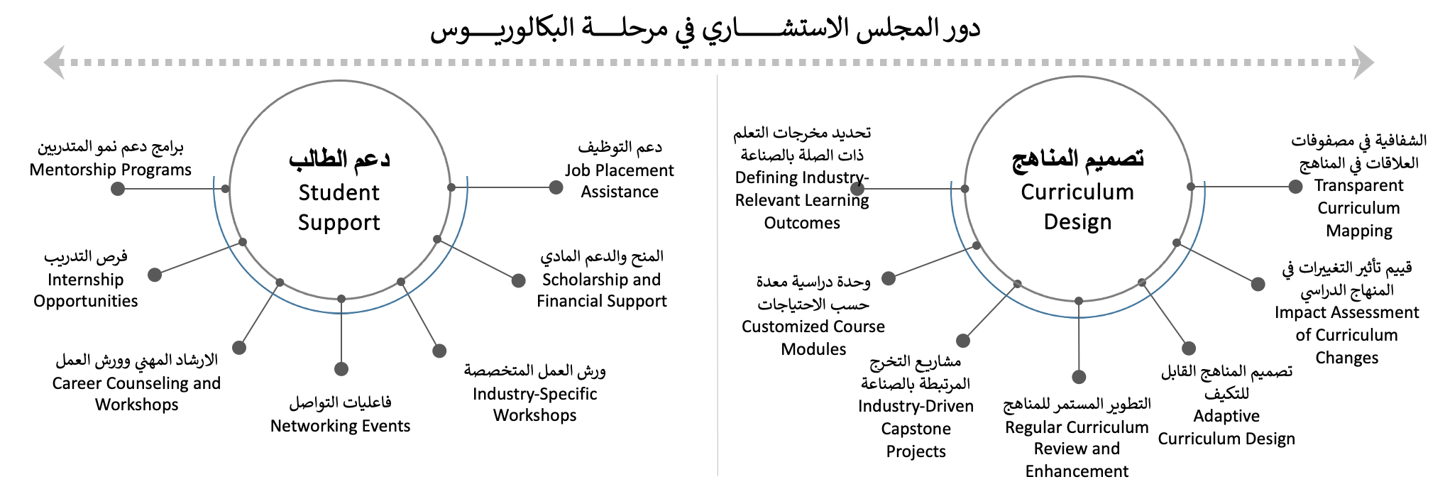
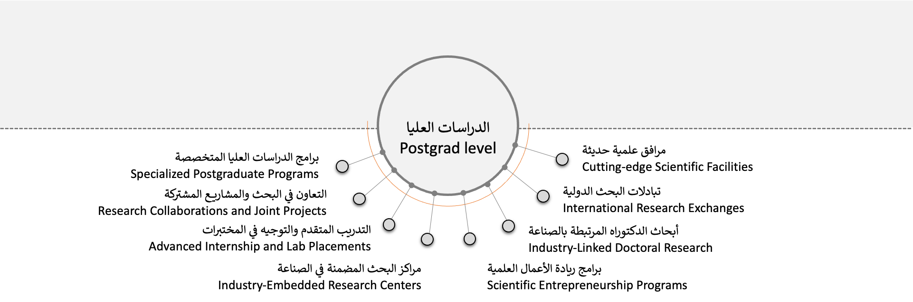
شكل (٤): مهام المجلس الاستشاري على مستوى مرحلة البكالوريوس والدراسات العليا
- تحديد المجالات الرئيسية: تحديد المجالات الرئيسية التي تحتاج إلى استشارة وتوجيه من قبل قطاع الأعمال، مثل تطوير المناهج، وتوجيهات السوق، وفرص التدريب.
- انتقاء الأعضاء: اختيار أعضاء المجلس وفقا لمعايير محددة تضعها المؤسسة التعليمية، مع مراعاة التمثيل المتنوع لمختلف الصناعات والقطاعات ذات الصلة، فضلا عن تضمين الخريجين.
- دعوة الأعضاء: دعوة الأعضاء المحتملين للانضمام إلى المجلس، مع توضيح الأهداف والمسؤوليات المتوقعة منهم.
- اجتماع تأسيسي: عقد اجتماع تأسيسي لتحديد دور ومسؤوليات المجلس، وتحديد توقعات الأعضاء والخطط المستقبلية.
- تحديد هيكل التنظيم: تحديد هيكل التنظيم الداخلي للمجلس، بما في ذلك تحديد المسؤوليات والفترات الزمنية للاجتماعات.
- تنظيم الاجتماعات الدورية: تحديد جدول زمني للاجتماعات الدورية للمجلس، مع التأكيد على تقديم تقارير دورية.
- تسهيل التواصل: توفير وسائل فعّالة للتواصل بين المجلس والمؤسسة التعليمية، بما في ذلك استخدام التكنولوجيا والاجتماعات.
- تقييم الأداء: تقييم أداء المجلس بانتظام لضمان استمرار تحقيق الأهداف والتحسين المستمر.
- تكامل مع الإدارة: ضمان التكامل المستمر مع إدارة المؤسسة التعليمية لضمان تناغم الجهود وتحقيق التأثير الإيجابي.
بوجه عام، يتطلب تشكيل المجلس الاستشاري التعاون والتواصل الجيد بين الأكاديميين وممثلي قطاع الأعمال وأصحاب المصلحة لضمان تحقيق الفوائد المتوقعة من هذا التفاعل.
ثالثا: ربط البرامج والمقررات الدراسية بأهداف التنمية المستدامة
لا شك في أن ربط البرامج الجامعية بأهداف التنمية الاستدامة يعزز من تحقيق الاستدامة عبر تعزيز الوعي وتطوير مهارات الطلاب. كما يساهم في تشجيع التفكير النقدي والمسؤولية الاجتماعية، مع تعزيز الابتكار والبحث في مجالات تسهم في التنمية المستدامة. كذلك يؤدي هذا الربط إلى تكامل المعرفة وتعزيز سمعة المؤسسة التعليمية بتوجيه جهودها نحو مواجهة التحديات البيئية والاجتماعية والاقتصادية. وهذه الأهداف ال١٧ للتنمية المستدامة هي مجموعة من الأهداف التي وضعتها الأمم المتحدة لتحقيق التنمية المستدامة حتى عام ٢٠٣٠. وقد تم اعتماد هذه الأهداف في سبتمبر ٢٠١٥ كجزء من الأجندة العالمية لتحقيق التنمية المستدامة (شكل ٥) (ملحق ٣).
الأهـــــــــــــــــــــــــــــــــــــــــــــــــــــــــــــداف العالميـــــــــــــــــــــــــــــــــــــــة للتنميـــــــــــــــــــــــــــــــة المستدامــــــــــــــــــــــــــــــــــــــــــــــة |  | 
١ | القضاء على الفقر في جميع أشكاله في كل مكان.
٢ | القضاء على الجوع وتحقيق الأمن الغذائي وتحسين التغذية وتعزيز الزراعة المستدامة.
٣ | ضمان حياة صحية جيدة وتعزيز الرفاهية للجميع في جميع الأعمار.
٤ | ضمان توفير تعليم جيد وفرص تعلم مدى الحياة للجميع.
٥ | تحقيق المساواة بين الجنسين وتمكين جميع النساء والفتيات.
٦ | ضمان توفير المياه النظيفة والصرف الصحي للجميع.
٧ | ضمان الوصول إلى الطاقة الميسورة والنظيفة والمستدامة للجميع.
٨ | تعزيز النمو الاقتصادي الشامل والذي يوفر فرص العمل اللائقة للجميع.
٩ | بناء بنية تحتية قوية، ومرونة، وتعزيز قطاع الأعمال، والابتكار.
١٠ | تقليل التفاوتات داخل الدول وبينها.
١١ | جعل المدن، والمجتمعات مفتوحة، وآمنة، ومستدامة.
١٢ | ضمان استهلاك وإنتاج مستدام.
١٣ | اتخاذ تدابير فورية لمكافحة تغير المناخ وتأثيراته.
١٤ | حماية الحياة البحرية واستغلالها بطريقة مستدامة.
١٥ | حماية الحياة البرية والتصدي لانقراض الكائنات الحية.
١٦ | تعزيز مجتمعات سلمية وعادلة وقوية.
١٧ | تعزيز الشراكة من أجل تحقيق الأهداف.
شكل (٥): الأهداف العالمية الـ ١٧ للتنمية المستدامة
رابعا: تصميم البرامج الدراسية في شكل مراحل متكاملة
يمكن تصميم البرامج الدراسية في شكل مراحل متكاملة تشمل مستوي أو أكثر من مستويات الدراسة، بحيث يكون المستوي الأخير من تلك المرحلة هو "مستوي مفصلي" لا يجوز الانتقال منه إلى المرحلة التالية إلا بشروط تضعها المؤسسة التعليمية (شكل ٦):
- أن يكون الطالب قد أكمل جميع المقررات الدراسية المحددة في هذه المرحلة.
- أن يحقق الطالب مجموع تراكمي محدد للدرجات قد يكون مماثلا للمطلوب كحد أدني للتخرج.
(النقاط السابقة هي مقترحات يمكن الأخذ بها أو إضافة المزيد حسب طبيعة البرنامج والقواعد واللوائح المعمول بها).
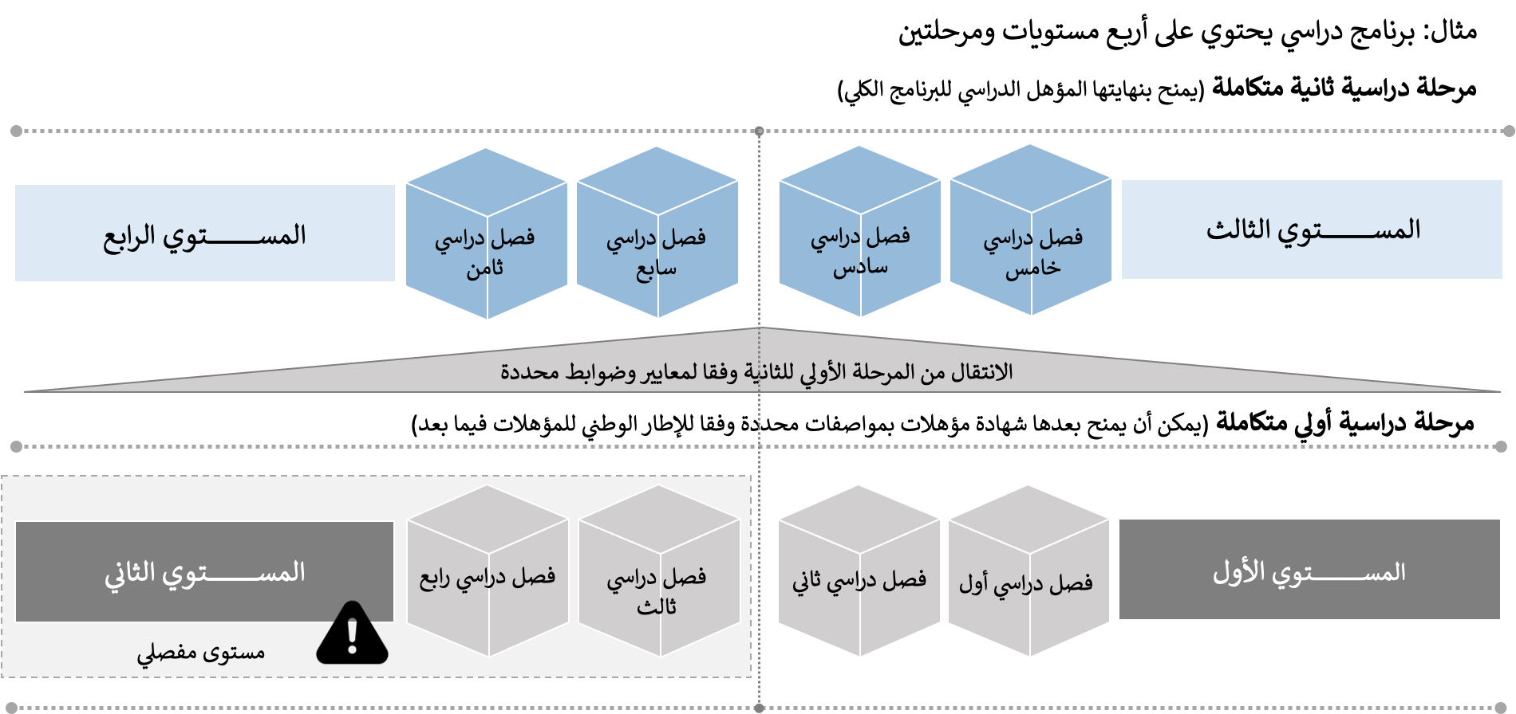
شكل (٦): مثال يوضح فكرة المراحل الدراسية المتكاملة على مستوي البرنامج الأكاديمي الواحد

تهدف استراتيجية تصميم البرامج الدراسية إلى الآتي (شكل ٧):
- ضمان وصول الطالب إلي المستويات المتقدمة منتهيا من مقررات في مستويات دنيا مما يسهل المسار الأكاديمي للطالب.
- تسهيل التحسين في المقررات.
- ضمان وصول الطلاب إلى المستويات الأعلى (الأكثر تخصصا) بالكفاءة المناسبة.
- التكامل فيما بعد مع فكرة الشهادات الممنوحة (عند اكمال مستوي متكامل واحد دون الانتهاء من برنامج الدراسة الكلي لمنح الدرجة النهائية) وفقا لفكرة "الإطار الوطني للمؤهلات" (حيث يقدم الإطار الوطني للمؤهلات إطارًا موحدًا لتصنيف وفهم المؤهلات. يُستخدم لتيسير التواصل بين المؤسسات التعليمية وقطاع الأعمال، ويعزز الشفافية في نقل المؤهلات. يسهم في تحسين جودة التعليم وتسهيل التنقل بين مستويات التعليم والتدريب).
- دعم فكرة الدارسة المرحلية بشهادات جزئية تساعد في الخروج المبكر للطلاب الذين يرغبون/يحتاجون للانضمام لقطاع الأعمال في مراحل مبكرة، وهذا بدوره يؤثر على تناقص عدد الطلاب في المراحل المتقدمة (مما يخفف من أعباء دعم الحكومة في التعليم العالي).
- ضخ الطاقات البشرية والاندماج مبكرا في قطاع الأعمال، مما يُضفي بعد اقتصادي. ويجوز للطالب العودة واستكمال المسار التعليمي في حدود مدة تقرها المؤسسة التعليمية، وذلك مقابل مصروفات دراسية تحددها الجهة (مصدر دخل للمؤسسة التعليمية مما يمكنها في استمرارية التحسين والتطوير).
- فتح أفق لاستكمال المراحل المتقدمة بعد اكتساب الطالب مهارات إضافية نتيجة لتجربته في قطاع الأعمال، مما يسهم في إعادة اندماجه بكفاءة لاستكمال المسار التعليمي، وبما يضفي ثراءً على النظام التعليمي بتنوع خبرات الطلاب المنضمين إلى البرنامج الدراسي.
- دعم فكرة الانتقال بين التعليم العالي الأكاديمي والتكنولوجي (انظر بند ٦: مسار التعليم العالي التكنولوجي ص١٧).
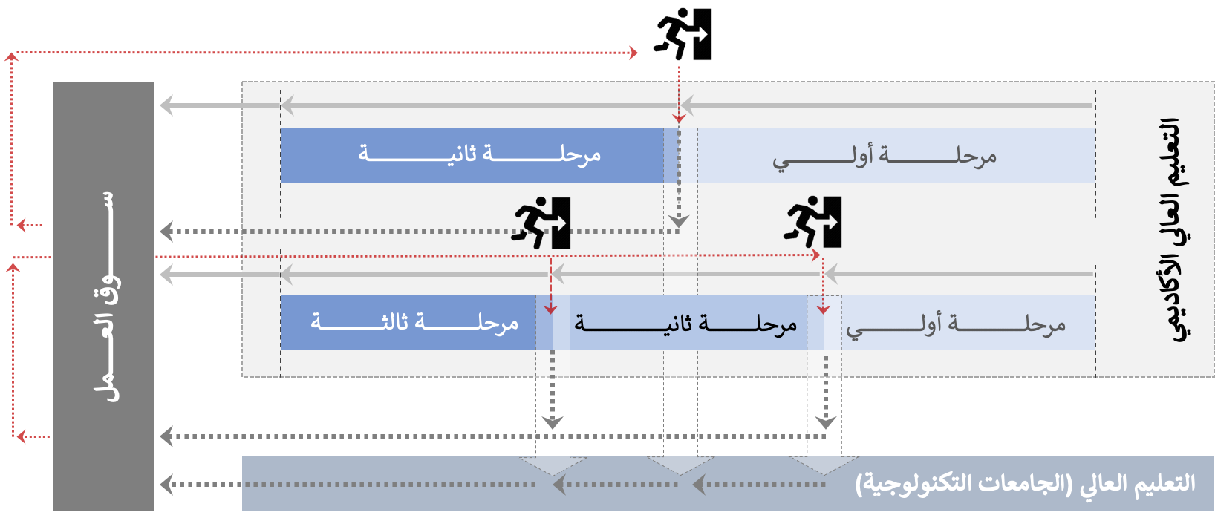
شكل (٧): استراتيجية تصميم البرامج الدراسية في شكل مراحل متكاملة تساعد في تنوع المسارات وتعزز فكرة الاختلاف والتفرد.
وارتباطا بفكرة تصميم البرامج الدراسية في شكل مراحل متكاملة، يمكن الإشارة إلى "برامج تحويل المسار" التي تشير عادة إلى مسار دراسي أو برنامج أكاديمي مصمم للأفراد الذين يحملون درجة أكاديمية بالفعل، ولكنهم يرغبون في الانتقال إلى ميدان أو تخصص دراسي مختلف. وقد تكون على مستوي البكالوريوس أو الدراسات العليا. والهدف منها هو تمكين الأفراد الذين لديهم خلفية في مجال واحد من اكتساب المعرفة والمهارات الضرورية للعمل في ميدان آخر. وفيما يلي بعض النقاط الرئيسية حول برامج التحويل وفوائدها:
- انتقال مهني:
توفر هذه البرامج مسارًا للأفراد الذين يرغبون في تغيير مجال مهني. يمكن للأفراد الذين حصلوا في البداية على درجة في مجال واحد استخدام برامج التحويل لاكتساب المؤهلات ذات الصلة.
- تلبية احتياجات قطاع الأعمال المتغير:
غالبًا ما يتم تصميم برامج التحويل لتلبية احتياجات محددة في قطاع الأعمال. تهدف إلى تزويد الأفراد بالمهارات التي يحتاجها قطاع الأعمال حاليًا، مما يساعد في سد الفجوة بين احتياجات القوى العاملة والمؤهلات المتاحة.
- زيادة فرص العمل:
إكمال برنامج التحويل يعزز فرص التوظيف للأفراد من خلال تزويدهم بالمهارات والمؤهلات اللازمة في ميدان معين. يمكن أن يجعل هؤلاء الخريجين أكثر تنافسية في قطاع الأعمال ويزيد من فرصهم للحصول على وظائف في الميدان الذى يلبي رغباتهم.
- النمو الشخصي والمهني وتنوع المهارات:
تتيح برامج التحويل للأفراد تنويع مهاراتهم وتوسيع قاعدة معرفتهم من خلال الانتقال إلى ميدان دراسي جديد. وهذا مفيد بشكل خاص لأولئك الذين يرغبون في استكشاف فرص وظيفية مختلفة أو التكيف مع التغيرات في قطاع الأعمال.
- كفاءة إدارة الوقت والفاعلية:
نظرًا لأن المشاركين في برامج التحويل يحملون درجة بالفعل، فإن هذه البرامج غالبًا ما تكون أكثر تركيزًا وأقل في المدة مقارنة بالبرامج الجامعية المعتادة. وهذا يسمح للأفراد بتكوين المهارات اللازمة في وقت أقصر والعودة إلى قطاع الأعمال بسرعة.
بشكل عام، تهدف برامج التحويل في التعليم العالي إلى تسهيل الانتقالات المهنية، ومعالجة فجوات المهارات في قطاع الأعمال، ودعم النمو الشخصي والتعلم مدى الحياة. كذلك تقدم للأفراد فرصة لاكتساب معرفة ومهارات جديدة، مما يعزز فرصهم المهنية في قطاع الأعمال الدينامي والتنافسي.
خامسا: مقرر البحث العلمي (أطروحة علمية مصغرة) (Scientific Research Course)
تعزز فكرة إضافة مقرر يهدف إلى تعليم الطلاب كيفية إعداد بحث علمي في المرحلة الدراسية المتقدمة (المستويات العليا من البرنامج الدراسي) العديد من الفوائد التي تتبنى فلسفة "التعلم مدى الحياة" وهو ما تؤكده جامعات الجيل الرابع وكذلك ما يتفق مع معايير اعتماد برامج التعليم العالي الصادرة من الهيئة القومية لضمان جودة التعليم العالي والاعتماد (يوليو ٢٠٢٢) حيث نصت علي أن: "يتم تطبيق طرق للتعليم والتعلم تشجع الطلاب على أخذ دور فعال في عملية تعلمهم وتدعم التعلم الذاتي وتنمية مهارات التفكير العليا ومهارات التوظف وريادة الأعمال، وكذلك "يوفر البرنامج وسائل التنمية المهنية وأنشطة التعلم المستمر لخريجي البرنامج لمواكبة المستجدات وتطورات قطاع الأعمال". ويمكن توضيح تلك الأهمية في التالي على سبيل المثال:
- تطوير مهارات البحث: يمكن للطلاب أن يتعلموا أساسيات البحث ومناهجه وطرق الاستعانة بالمصادر الموثوقة وتحليل المعلومات وإبداء الرأي بشأنها.
- تعزيز التفكير النقدي: يتيح للطلاب تطوير مهارات التفكير النقدي في تحليل الموضوعات وتقييم الأدلة والحجج.
- تحسين مهارات الكتابة الأكاديمية: يتعلم الطلاب كيفية صياغة أفكارهم بشكل منطقي ومنظم، وكتابة نصوص علمية تلبي معايير الجودة الأكاديمية.
- تنمية الاستقلالية: يشجع هذا المقرر الطلاب على العمل بشكل مستقل في إعداد أطروحتهم، مما يعزز مهارات البحث الذاتي والتنظيم الشخصي.
- تحقيق فهم عميق للموضوع: من خلال كتابة البحث العلمي (أطروحة علمية مصغرة)، يضطلع الطلاب بفهم أعمق للموضوع ويصبحون أكثر دراية في المجال الذي اختاروه.
- تحضير للحياة المهنية: يعتبر إعداد بحث علمي في هذه المرحلة جزءًا مهما من التحضير للحياة المهنية، حيث يكتسب الطلاب مهارات قيمة قد تفيدهم في مجالات البحث والكتابة في مساراتهم المهنية المستقبلية.
- المساهمة في المعرفة: يمكن أن تكون مثل هذه المقررات فرصة للطلاب للمساهمة في المعرفة العلمية والأكاديمية من خلال إضافة جوانب جديدة أو اكتشافات إلى المجال الذي يدرسونه.
ولا شك في أن تنمية المهارات المشار إليها أعلاه من خلال إعداد أطروحة متكاملة مسألة يمكن استثمارها في دعم العلاقة الأكاديمية والبحث العلمي بين طلاب مرحلة البكالوريوس وطلاب مرحلة الدراسات العليا. حيث يمثل عضو هيئة التدريس المشرف علي طلاب مرحلة البكالوريوس حلقة الوصل بينهم وبين أقرانهم من طلاب الدراسات العليا المشرف عليهم نفس العضو مما يعزز المنفعة التبادلية بين الطرفين. فمثلا يمكن أن تكون هذه الأطروحة نواة لمشروع بحثي يشترك فيه طلاب من المرحلتين. كذلك ممكن أن يكون بحث طالب البكالوريوس خادم لجانب عملي لرسالة طالب دراسات عليا (قد يكون في بلد آخر) ومن ثم زيادة قيمة البحث العلمي مع الاحتفاظ بكافة الحقوق الأدبية لكلا الطرفين. تلك العلاقة تساعد بشكل كبير في:
- زيادة القيمة المضافة من البحث العلمي
- دعم النتائج التطبيقية
- تعزيز النشر الدولي
- تواصل الأجيال الذي من شأنه فتح مجالات أكثر اتساعا.
ويمكن أن ينتهي هذا المقرر بتعزيز فكرة النشر الدولي لمرحلة البكالوريوس، بحيث إذا تمكن الطالب من النشر في مجلة علمية ذات تقييم (Q2) بحد أدنى وفقا لـ(Web of Science)، يمكن عندها أن يحصل الطالب علي تقدير "ممتاز" حتى وإن كان التقييم الأصلي وفقا لتقييم المقرر أقل من ذلك (شكل ٨).
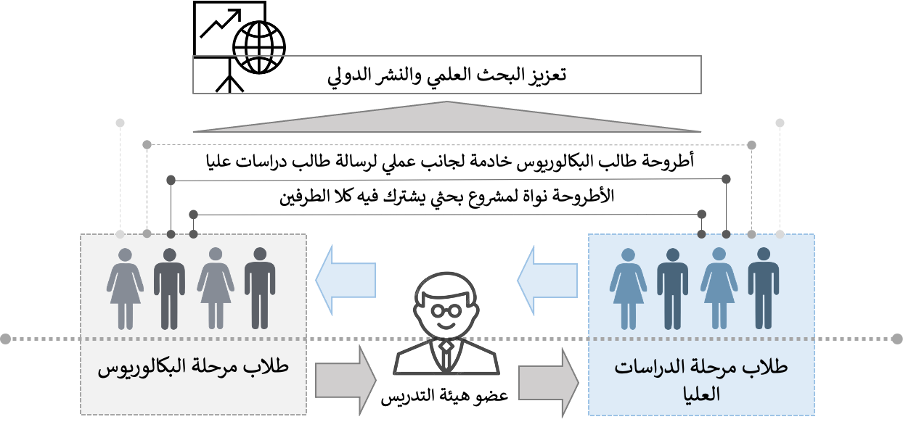
شكل (٨): مقرر البحث العلمي والعلاقة التبادلية بين طلاب البكالوريوس وطلاب الدراسات العليا
سادسا: التخصصات الفرعية (Minors)
تشير "التخصصات الفرعية" إلى المجالات الأكاديمية الفرعية أو التخصصات التي يمكن للطلاب تناولها بجانب تخصصاتهم الرئيسية ويطلق عليها فرعية لأنه من خلالها يمكن اكتساب معرفة في مجال معين من خلال عدد أقل من الوحدات الدراسية مقارنة بالتخصص الرئيسي. ويتم التسجيل فيها اختياريا وبمصروفات دراسية طبقا لما تحدده اللوائح، ويتاح هذا التخصص الفرعي للطلاب خارج إطار الكلية أو الجامعة الواحدة، وتكون مدة دراسة التخصصات الفرعية في حدود ما يعادل فصل دراسي كامل (من ١٢ إلى ١٨ ساعة معتمدة وقد تتطلب بعض التخصصات الفرعية حتى ٣٠ ساعة معتمدة) وقد يتغير ذلك وفقا للمتطلبات وما تحدده المؤسسة التعليمية. ويمكن أن يكون هذا التخصص الفرعي في مجال معين يختلف عن التخصص الرئيسي في درجة البكالوريوس/الليسانس، أو قد يكون التخصص الفرعي مكملًا للتخصص الرئيسي (ملحق ٤).
وللتخصصات الفرعية أهمية كبيرة تظهر في:
- زيادة مصادر الدخل للمؤسسة التعليمية.
- الاتساق مع قطاع الأعمال ومفاهيم استمرارية التعلم، كما ذكر سلفا، التخصصات الفرعية مفتوحة للتسجيل للأفراد غير مسجلين كطلاب نظاميين بالمؤسسة التعليمية، اتساقا مع سياسة التعليم المستمر التي تتبناها الاستراتيجية الوطنية للتعليم العالي والبحث العلمي.
- تعزيز مبدأ التداخل البيني بين التخصصات مما يساهم في دعم المعارف التي يحتاجها قطاع الأعمال.
- استهداف عمق تخصصي أكثر مما يساعد في خلق فرص عمل جديدة إضافة إلى سرعة الاندماج مع احتياجات قطاع الأعمال والاستفادة المباشرة والسريعة من الطاقات البشرية.
وهناك أفكار وأنماط أخري تندرج تحت نفس الفكرة، وبشكل عام، يقدم إضافة التخصصات الفرعية في تصميم البرامج الأكاديمية تجربة تعليمية شمولية وقابلة للتخصيص، مما يعزز الفضول الفكري ويشجع على نهج متعدد الأبعاد للتعلم.
سابعا: التدريب العملي كجزء تكاملي عند بناء البرامج الدراسية
من الأهمية بمكان أن يكون التدريب متطلبًا أساسيًا للتخرج في التعليم الجامعي. ويمكن دمج التدريب العملي في المقررات الجامعية من خلال تصميم برامج تعليمية تشمل فترات تدريب عملي، مشاريع عملية، والتعاون المباشر مع قطاع الأعمال. وبالتالي، يصبح لدى الطلاب فرصة للممارسة المهنية قبل التخرج ومن ثم تحسين تحصيلهم الأكاديمي من خلال التفاعل مع التحديات الحقيقية في بيئة العمل. علي أن تساعد المؤسسة التعليمة في توفير فرص التدريب وذلك من خلال دعم الشراكات المحلية والدولية مما ينعكس على كفاءة أداء المؤسسة في محاور عدة (التعليم والبحث وخدمة المجتمع). في هذا الصدد يمكن أن يكون التدريب:
- تدريب داخلي: يتم من خلال مراكز ووحدات المؤسسة التعليمية ذاتها.
- تدريب خارجي: ويتم من خلال جهات محلية حكومية أو قطاع خاص أو دولية وفقا لشراكات وبروتوكولات تعاون تسير وفقا للمهارات ومخرجات التعلم المطلوبة في البرنامج الدراسي.
- مسابقات محلية أو دولية
- حساب الشهادات المهنية كوحدات تدريبية (حيث تصدر المؤسسة التعليمية قائمة بالشهادات المهنية المعترف بها دوليا (OSHA – NDT – LEED AP –IASP – IPMAC - CCNA …etc.) والعبء العملي المناظر. وفي حال حصول الطالب على أحد هذه الشهادات يتم حسابها كبرنامج تدريبي بالمدة المعادلة للعبء العملي المناظر).
 | برنامج تدريب أكاديمي مهني (Thread)٢
هو برنامج تدريب أكاديمي مهني وقد يكون تعاوني مع شريك من قطاع الأعمال أو من خلال وحدة داخل المؤسسة التعليمية، وقد يكون قائم على مشاريع. في هذا البرنامج (Thread) يقوم الطلاب باختيار تسلسل دراسي خلال مستويين من الدراسة (يمكن أن تكون الدراسة على مدار سنة أو سنتين) (شكل ٩). وتبرز قيمة هذا النوع من التدريب في الآتي:
- اكتساب جدارات/مخرجات التعلم تكون أكثر اتساقا مع احتياجات قطاع الأعمال.
- تأهيل الطلاب مهنيا من خلال تحضيرهم للعمل كرواد أعمال ومبتكرين ومكتشفين.
- اعداد خريج مستعد للتوظيف لاكتسابه خبرة مباشرة في مجاله (شريك قطاع الأعمال المشارك في مسار التدريب)
- التوسع في إمكانات الاتساق مع قطاع الأعمال وخلق بيئة جاذبة للشراكات مما يدعم التواصل والتعاون بين الجانبين (الأكاديمي وقطاع الأعمال).
- الانفتاح على نظم التعليم العالمية وجذب الشركاء من قطاع الأعمال على المستوى الدولي والشركات الدولية التي تعودت علي التعاون مع القطاع الأكاديمي من خلال هذه النظم، مما يسهم في تدويل البرامج والإسراع في رفع تصنيف الجامعات.
- وقد تنتهي الدراسة بشهادة مهنية/فنية متخصصة (Micro-credential).

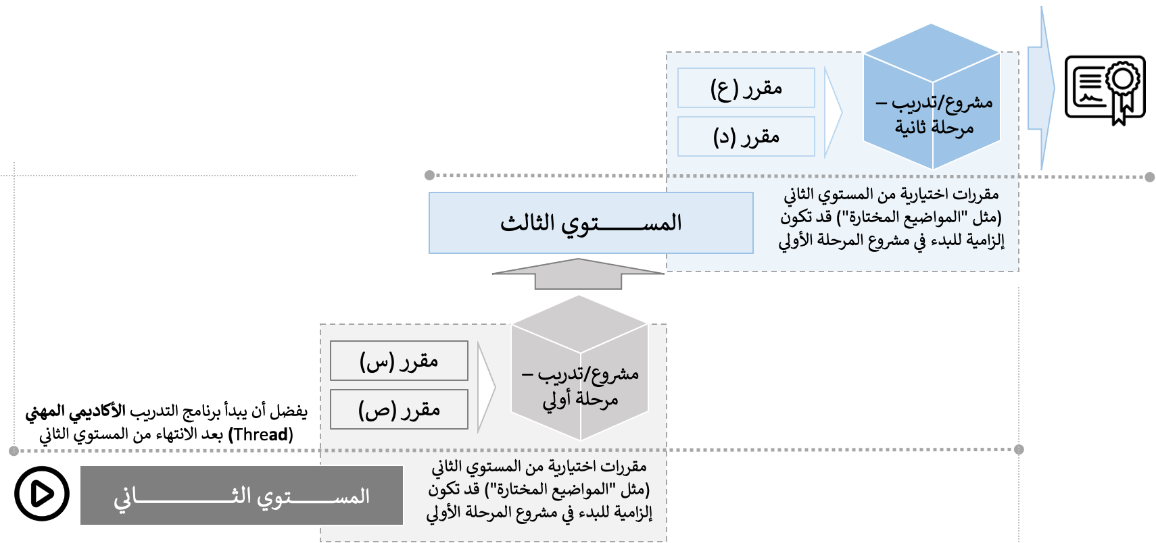
شكل (٩): مثال يوضح فكرة برنامج التدريب الأكاديمي المهني القائم على المشاريع (Thread)
ثامنا: مقررات "المواضيع المختارة" (Selected Topics Courses)
إن إتاحة مقررات "المواضيع المختارة" كمقررات إجبارية في بناء البرامج الدراسية في مستويات الدراسة العليا تتيح للطلاب استكشاف مواضيع متنوعة قد لا يتم التركيز عليها بشكل عميق ضمن المنهج الأكاديمي الأساسي. إذ تقدم مثل هذه المقررات تقدم مثل هذه المقررات "مرونة" للمحاضرين لتخصيص المحتوى استنادًا إلى الاتجاهات الحالية، والقضايا الناشئة، أو المجالات ذات الاهتمام الخاص. الأهمية الرئيسية لتوفير مثل هذه المقررات تشمل الاستجابة للقضايا الراهنة وتعزيز التفكير النقدي من خلال فرصة لاستكشاف مواضيع معقدة وهو ما تتبناه جامعات الجيل الرابع. كما توفر هذه المقررات مرونة للطلاب لاختيار مجالات الدراسة التي تتناسب مع اهتماماتهم أو أهدافهم المهنية (قد تكون حافزا لدخول أحد البرامج الثانوية المتاحة "Minors")، مما يعزز تجربة التعلم ويسمح برحلة تعلم فردية. كذلك يمكن أن تشكل وعاء أكاديمي لدعم برامج التدريب الأكاديمي المهني (Thread)، ومن ثم مساهمة مثل هذه المقررات في تطوير المهارات المهنية وتشجيع المنهج متعدد التخصصات لحل المشكلات (شكل ١٠).

تاسعا: خطة دراسية محددة ومرنة
لابد أن تضمن لائحة البرنامج الدراسي خطة دراسية محددة ومرنة. بمعني أن تكون هناك مقررات تطرح خريف فقط، وأخرى تطرح ربيع فقط، ويمكن أن تكون هناك مقررات يمكن طرحها في الفصلين وفقا للخطة الدراسية المقترحة. حيث إن إتاحة كل المقررات بشكل حر تماما يمثل عبئا على موارد المؤسسة المادية أو البشرية أو كلاهما. رغم ذلك يمكن إتاحة إمكانية طرح مقررات في غير فصلها المحدد وفقا لشروط تضعها المؤسسة وتكون بمصروفات دراسية. أما بالنسبة للدراسة في الفصل الدراسي الصيفي فتكون وفقا لمعايير وكذلك بمصروفات دراسية (شكل ١١).
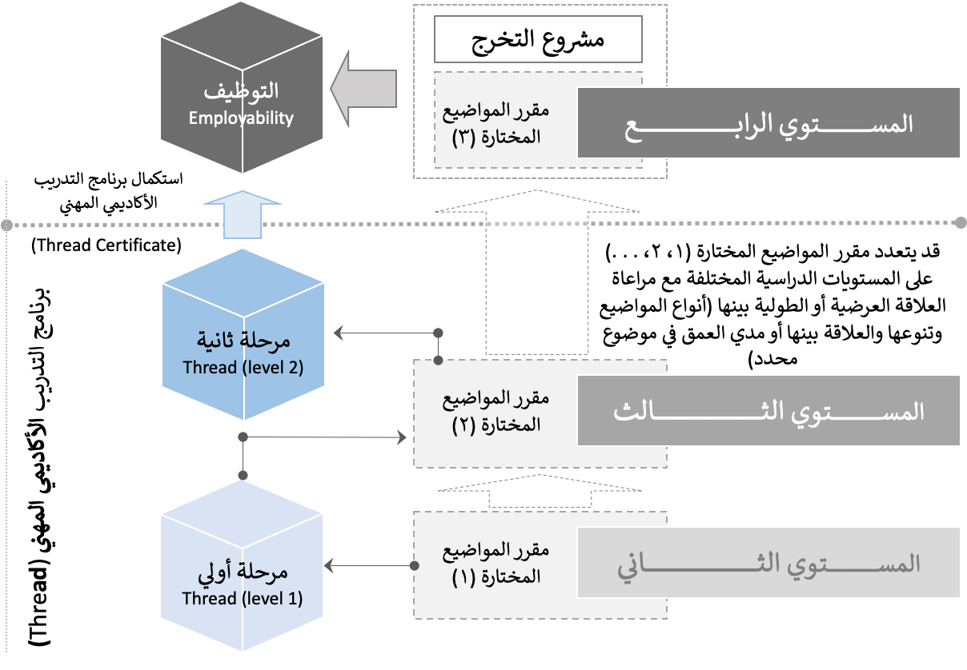
شكل (١٠): مقررات المواضيع المختارة وإمكانية تكاملها مع برامج التدريب الأكاديمية المهنية (Thread)

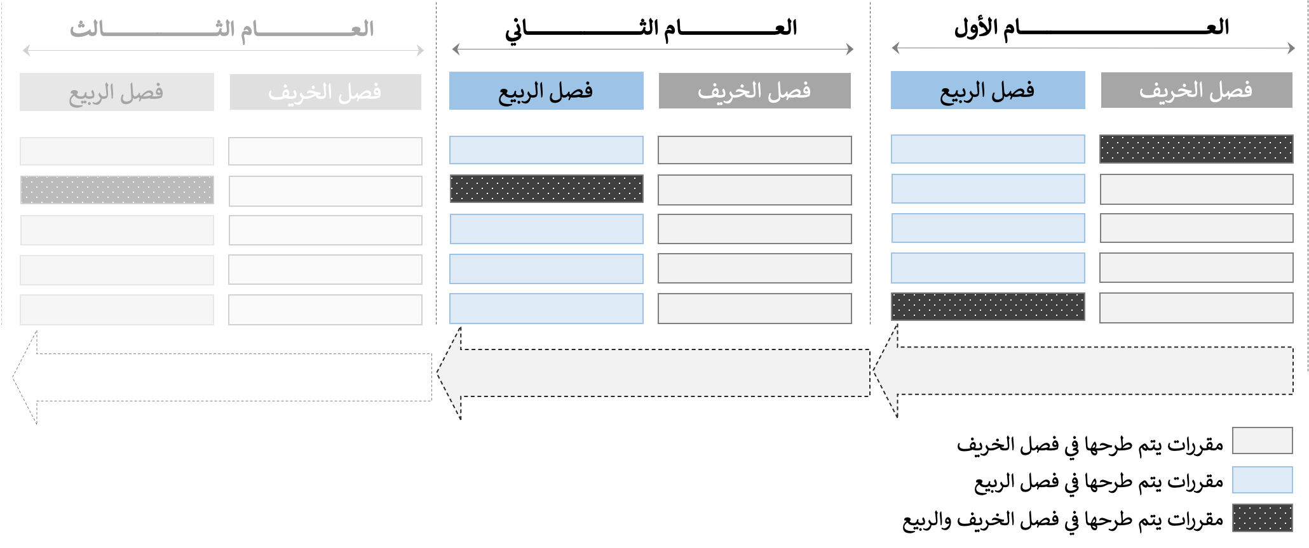
شكل (١١): شكل يوضح فكرة وجود خطة دراسية محددة ومرنة
وهذا لا يتعارض مع المادة ٢١ من الدستور المصري والتي تنص على "تكفل الدولة استقلال الجامعات والمجامع العلمية واللغوية، وتوفير التعليم الجامعي وفقاً لمعايير الجودة العالمية، وتعمل على تطوير التعليم الجامعي وتكفل مجانيته في جامعات الدولة ومعاهدها، وفقاً للقانون". وهو نظام يحافظ على مميزات نظام الساعات المعتمدة بالتوازن مع الموارد المادية والبشرية (شكل ١٢).
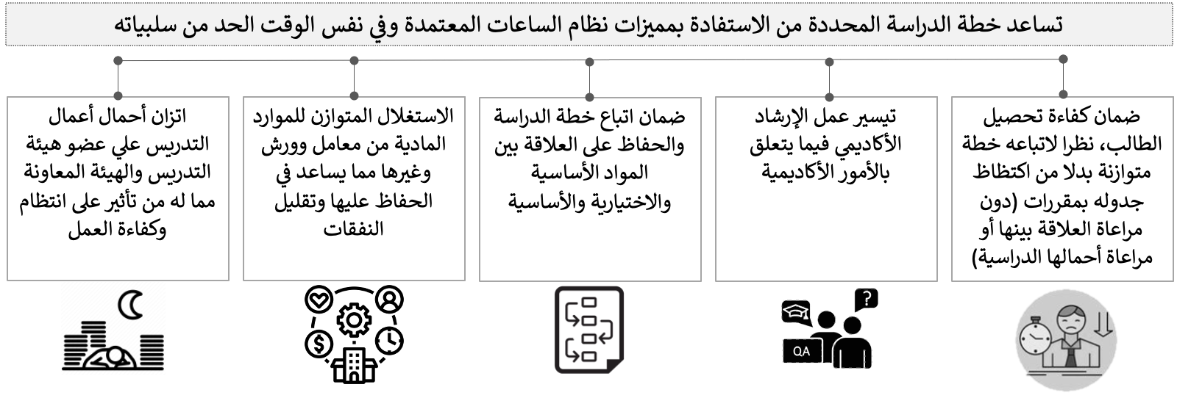
شكل (١٢): فوائد الخطة الدراسية المحددة المرنة
عاشرا: برامج تحويل المسار (Conversion Programs)
في التعليم العالي، تشير "برامج التحويل" عادة إلى مسار دراسي أو برنامج أكاديمي مصمم للأفراد الذين يحملون درجة أكاديمية بالفعل، ولكنهم يرغبون في الانتقال إلى ميدان أو تخصص دراسي مختلف. وقد تكون على مستوي البكالوريوس أو الدراسات العليا. والهدف منها هو تمكين الأفراد الذين لديهم خلفية في مجال واحد من اكتساب المعرفة والمهارات الضرورية للعمل في ميدان آخر. وفيما يلي بعض النقاط الرئيسية حول برامج التحويل وفوائدها:
- انتقال مهني:
توفر هذه البرامج مسارًا للأفراد الذين يرغبون في تغيير مجال مهني. يمكن للأفراد الذين حصلوا في البداية على درجة في مجال واحد استخدام برامج التحويل لاكتساب المؤهلات ذات الصلة.
- تلبية احتياجات سوق العمل المتغير:
غالبًا ما يتم تصميم برامج التحويل لتلبية احتياجات محددة في سوق العمل. تهدف إلى تزويد الأفراد بالمهارات التي يحتاجها سوق العمل حاليًا، مما يساعد في سد الفجوة بين احتياجات القوى العاملة والمواهب المتاحة.
- زيادة فرص العمل:
إكمال برنامج التحويل يعزز فرص التوظيف للأفراد من خلال تزويدهم بالمهارات والمؤهلات اللازمة في ميدان معين. يمكن أن يجعل هذا الخريجين أكثر تنافسية في سوق العمل ويزيد من فرصهم للحصول على وظائف في الميدان المرغوب.
- النمو الشخصي والمهني وتنوع المهارات:
تتيح برامج التحويل للأفراد تنويع مهاراتهم وتوسيع قاعدة معرفتهم من خلال الانتقال إلى ميدان دراسي جديد. وهذا مفيد بشكل خاص لأولئك الذين يرغبون في استكشاف فرص وظيفية مختلفة أو التكيف مع التغيرات في سوق العمل.
- كفاءة إدارة الوقت والفاعلية:
نظرًا لأن المشاركين في برامج التحويل يحملون درجة بالفعل، فإن هذه البرامج غالبًا ما تكون أكثر تركيزًا وأقل في المدة مقارنة بالدورات الجامعية التقليدية. وهذا يسمح للأفراد بتكوين المهارات اللازمة في وقت أقصر والعودة إلى سوق العمل بسرعة.
بشكل عام، تهدف برامج التحويل في التعليم العالي إلى تسهيل الانتقالات المهنية، ومعالجة فجوات المهارات في سوق العمل، ودعم النمو الشخصي والتعلم المدى الحياة. تقدم للأفراد فرصة لاكتساب معرفة ومهارات جديدة، مما يعزز فرصهم المهنية في سوق العمل الدينامي والتنافسي.
وأخيرا يعتبر هذا المخطط تفعيلا لمبادئ استراتيجية التعليم الجامعي ٢٠٢٣. وتوضح المصفوفة التالية العلاقة بين هذه المبادئ ومحاور المخطط لتصميم البرامج الدراسية (جدول ١):

جدول (١): مصفوفة العلاقة بين مبادئ استراتيجية التعليم العالي ٢٠٣٠ ومخطط تصميم البرامج الدراسية
مخطط تصميم البرامج الدراسية | مبــــــــــــــــــــــــــــــــــــــادئ استراتيجيـــــــــــــــــــــــــــــــــة التعليــــــــــــــــــــــــــــــــــم الجـــــــــــــــــــــــــامــعـــــــــــــــــــــــــــــي ٢٠٢٣
مخطط تصميم البرامج الدراسية | التكامل | التخصصات المتداخلة | الاتصال | المشاركة الفعالة | الاستدامة | المرجعية الدولية | الريادة والابداع
أولا: النظام القائم على "الوحدة الأكاديمية" (block-based)
ثانيا: التكامل بين الجانب الأكاديمي وسوق العمل/المجتمع
ثالثا: ربط البرامج والمقررات الدراسية بأهداف التنمية المستدامة
رابعا: تصميم البرامج الدراسية في شكل مراحل متكاملة وبرامج تحويل المسار
خامسا: مقرر البحث العلمي (أطروحة علمية مصغرة) (Scientific Research Course)
سادسا: التخصصات الفرعية (Minors)
سابعا: التدريب العملي كجزء تكاملي عند بناء البرامج الدراسية
ثامنا: مقررات "المواضيع المختارة" (Selected Topics Courses)
تاسعا: خطة دراسية محددة ومرنة
عاشرا: برامج تحويل المسار (Conversion Programs)

٤.١. قواعد الإطار المرجعي للدراسة
وفيما يلي هو مجموعة من القواعد الإجرائية لإعداد البرامج الدراسية:
- تحديد مواصفات الخريج والتي يبدأ بها تصميم البرنامج الدراسي، ويتم ذلك بناء على دراسات شاملة ومقارنات مرجعية تراعي متطلبات قطاع الأعمال محليا وإقليميا ودوليا، كما تراعي الاشتراطات القياسية وجهات الاعتماد المحلي والدولي للبرامج الدراسية. ومنها تحدد المعارف والمهارات المطلوبة، ثم يتم وضع تصور للمقررات اللازم دراستها في آخر مستوى للدراسة ومن ثم تتدرج تنازليا بالمقررات التي يجب دراستها قبلها (Prerequisite) ثم المقررات التي قبلها وهكذا حتى أقل مستوى، ويعتمد على ما لدى الطالب من معارف ومهارات عند التحاقه بالمرحلة الجامعية الأولى.
- بناء قائمة الجدارات/مخرجات التعلم المطلوب للطالب اكتسابها وفقا لمواصفات الخريج المحددة ويتم توضيح مدى وكيفية اكتساب هذه الجدارات/مخرجات التعلم عن طريق المقررات المقترحة (من خلال مصفوفة ربط المقررات بالجدارات/مخرجات التعلم وما تشمله المقررات من أساليب التعلم المتمركز حول الطالب لضمان تحقق قيمة التعلم مدي الحياة.
- تصميم المقررات بحيث تتكامل أفقيا ورأسيا بشكل يضمن بناء وتسلسل الجدارات والمحتوى في هيكل متكامل مع الأخذ في الاعتبار عدم تكرار في محتوى المادة العلمية (إلا إذا كانت في سياقات مختلفة) أو الانتقاص منها مما قد يشكل خللا في اكتساب الجدارات/مخرجات التعلم المرجوة.
- الاهتمام باختيار وتصميم مجموعات المقررات الاختيارية، حيث إنها تلعب دورًا حيويًا في تحسين تجربة الطلاب في التعليم العالي. فتوفير فرص للاختيار بين مقررات ذات الصلة بالتخصص الرئيسي يسمح للطلاب بتعميق أو توسيع فهمهم في مجال دراستهم. وتعزز هذه المقررات التفاعل في الفصول الدراسية وتمكن الطلاب من اكتساب مهارات إضافية تدعم تحصيلهم الأكاديمي وتعزز تنوع خبراتهم العلمية، مما يؤدي إلى اعدادهم بشكل أفضل لاحتياجات قطاع الأعمال وتحديات المستقبل.
- دراسة وتصميم المقررات المصنفة على أنها متطلبات المؤسسة التعليمية باعتبارها ركيزة أساسية في بناء هوية المؤسسة والتعبير عنها، سواء على مستوي التوجه الأكاديمي أو مستوي التواجد الإقليمي (على مستوي أقاليم مصر السبعة). حيث تشكل هذه المقررات الركيزة الأساسية لتوجه المؤسسة الأكاديمي بالإضافة إلى البعد الإنساني/المجتمعي، مما يعزز تكامل المعرفة ويكمل التخصص الأكاديمي الرئيسي بمهارات عميقة. هذا التوازن يسهم بشكل كبير في تحقيق رؤية الجامعة والتأكيد على هويتها واندماجها في السياق المحلي.
- دمج الجانب العملي/التطبيقي كأساس في المقررات بحيث يكون هو الأصل في أساليب التعلم (إن أمكن) مما يؤكد أن الطالب "فاعل" في مساره التعليمي. مع التأكيد على تكامل الجانب الأكاديمي مع قطاع الأعمال في إعداد المقررات.
- تكامل التكنولوجيا والبحث والابتكار في المقررات لتحسين التجربة التعلمية. ويمكن تحقيق ذلك من خلال استخدام مناهج تعليمية مبتكرة، واستخدام وسائط رقمية (مثل تقنيات الواقع الافتراضي والمختلط)، وتشجيع الطلاب على المشاركة في أنشطة/مشاريع بحثية محلية ودولية. حيث يعزز هذا التكامل مهارات البحث والابتكار. ويمكن أن يتم ذلك من خلال مراجعة أهداف ساعات التمارين وأسلوب العمل بها، والتي تتبني في أساسها التعليم المتمركز حول الطالب.
- ضرورة العمل على التطوير المستمر للمهارات الأساسية للطالب في ظل التحولات السريعة في قطاع الأعمال. وقد اتضح من تقرير المنتدى الاقتصادي العالمي حول وظائف المستقبل والمنشور عام ٢٠٢٣ مجموعة من المهارات الرئيسية المتوقعة في قطاع الأعمال (ملحق ٥). والتي من بينها مهارات التفكير التحليلي، والابتكار، والاتصال الفعّال، وفهم التكنولوجيا. هذه المهارات تلعب دورًا حاسمًا في تحديد فرص النجاح في بيئة العمل المعاصرة. ويمكن اكتساب هذه المهارات من خلال:
  - المقررات الدراسية وما تتبناه من أساليب تعليم وتعلم تتفق مع الفلسفة سابقة الذكر.
  - التدريب العملي/ الميداني باعتباره شرط أساسي من شروط التخرج.
  - الأنشطة المختلفة الإضافية (Extra-curricular activities) الأكاديمية (مثل الفروع الطلابية للمنظمات العلمية الدولية – Student Chapter) وغير الأكاديمية مثل الأنشطة والفاعليات الثقافية والفنية والرياضية.
- تطبيق أساليب تعليم وتعلم وتقييم تتضمن الإتاحة والشمولية.
- تفعيل دور التقييم من قطاع الأعمال (من خلال المجالس الاستشارية التي يتم تشكيلها بكل مؤسسة) وكذلك التقييم من الخريجين في التطوير الدائم للبرامج الدراسية.
- تنوع أساليب تقييم أداء الطلاب من خلال أنشطة المقررات المختلفة وبما يتلاءم وطبيعة المقرر، مع مراعاة وجود أنشطة تساهم في دعم التعلم والتطبيق دون حساب فعلي للدرجات (Formative Assessment)، وأساليب أخري تحتسب درجاتها (Summative Assessment) تكون عند انتهاء وحدات بعينها (Milestones). ويفضل أن يكون التقييم مستمر ونتائجه معلنة للطالب.

٥.١. محددات الإطار المرجعي للوائح الدراسة بمرحلة البكالوريوس/الليسانس
عند إعداد البرامج الدراسية هناك مجموعة من المحددات الواجب أخذها في الاعتبار كالآتي:
(١) الرؤية والرسالة
تحتوي البنود الأولى من لائحة المؤسسة التعليمية رؤية ورسالة المؤسسة والمادة الخاصة بمنح الدرجات العلمية ومسميات الدرجات العلمية.
(٢) نسبة مقررات العلوم المختلفة
يجب أن يحتوي تصميم البرنامج على نسب واضحة للمقررات المختلفة وفقا لمتطلبات القطاع العلمي.
(٣) تصنيف متطلبات التخرج
تصنيف الموضوعات التي يحتوي عليها البرنامج الدراسي لمتطلبات التخرج على النحو التالي (جدول ٢):

جدول (٢): تصنيف متطلبات التخرج
المتطلبات | المكونات الأساسية
متطلبات الجامعة/معهد | بناء شخصية شباب الخريجين الثقافية، وتنمية المهارات الشخصية، والادراك العام بقضايا المجتمع، والتركيز على الهوية والارتباط بالوطن.
متطلبات القطاع العلمى | الحد الأدنى للعلوم الأساسية، حول كافة التخصصات.
متطلبات التخصص العام (إن وجد) | مقررات تخصصية
متطلبات التخصص الدقيق (إن وجد) | مقررات خاصة مميزة للبرنامج

ويمكن أن يتم توزيع ساعات البرنامج على متطلبات التخرج على النحو التالي (جدول ٣):
جدول (٣): توزيع ساعات البرنامج علي متطلبات التخرج
المتطلبات | الحد الأدنى % |  | الحد الأقصى %
المتطلبات العامة | -- |  | --
متطلبات القطاع العلمى | -- |  | --
متطلبات التخصص العام (ان وجد) | -- |  | --
متطلبات التخصص الدقيق (إن وجد) | -- |  | --

(٤) البرامج البينية
بالنسبة للبرامج البينية التي تجمع بين تخصصين أو أكثر، فإنها تحتوي على متطلبات الجامعة، وتستبدل بمتطلبات التخصص العام والدقيق مجموعة من متطلبات التخصصات التي تشترك في طبيعة هذا البرنامج.
(٥) نظام تكويد المقررات
تطرح المؤسسة التعليمية (الكلية/المعهد) البرامج الدراسية، ويقوم كل قسم من الأقسام العلمية بالكلية/المعهد بتدريس المقررات التي تقع في تخصصه في أي برنامج دراسي، وتتابع المؤسسة أداء أعضاء هيئة التدريس، وتطلع القسم المعنى على تقارير أداء أعضاء هيئة التدريس.
وترتبط المقررات مباشرة بالأقسام العلمية، ولهذا فكود المقرر يحدد القسم المختص بالتدريس. ويتم تكويد المقررات حيث يرتبط المقرر بالقسم العلمي الذي يطرحه، ويكون الجزء الأول من كود المقرر هو كود القسم العلمي. ويمثل الجزء الثاني من كود المقرر الفرقة أو المستوى.
(٦) مجمل الحمل الدراسي للطالب
- يمكن أن تصمم اللائحة الدراسية بأحد الأنظمة التالية (ملحق ٦):
  - نظام الساعات المعتمدة الأمريكي.
  - نظام الساعات المعتمدة الأوروبي.
  - نظام الدراسة المتعاقب (الفصول الدراسية المعدل).
- لا يزيد إجمالي ساعات اتصال الطالب في الفصل الدراسي على الحدود التي يقرها المجال العلمي حتى يكون هناك توافق بين لوائح الدراسة بالجامعات المصرية ونظيراتها بالجامعات العالمية.
- نحتاج لمقياس يتم من خلاله مقارنة نظام التعليم المصري بنظم التعليم العالمية. وقد يكون استخدام الوحدات الدراسية (Credit Units) في النظم العالمية أحد الطرق التي كانت تتبع في المقارنة. وبعد أن ظهر النظام الأوروبي، فقد بدأ يتم استخدام العبء الدراسي للطالب (Student Work Load, SWL)، ويمثل مجمل الساعات التي يقضيها الطالب في الدراسة: حضور المحاضرات، وإجراء التجارب، وحل التمارين، البحث عن المعلومات، وكل ما يتعلق بالدراسة (سواء كان ذلك في الجامعة أو المنزل أو أي جهة أخرى يلزم اتمام عمل يتعلق بالدراسة بها)، وسيتم المقارنة مع النظام الأمريكي والنظام الأوروبي ويمثلان أشهر النظم العالمية للتعليم العالي.
النظام الأمريكي (Credit Hours):
تتبع البرامج نظام الساعات المعتمدة (CH). وهذا هو مقياس لساعات الاتصال بين القائمين بالتدريس والطالب في الفصل الدراسي. حيث تعادل الساعة المعتمدة الواحدة ساعات الاتصال على النحو التالي:
  - ساعة واحدة محاضرة أسبوعيًا لفصل دراسي مدته ١٥ أسبوعًا.
  - ساعتان تمارين أسبوعيًا لفصل دراسي مدته ١٥ أسبوعًا.
  - ثلاث ساعات معمل أسبوعيًا لفصل دراسي مدته ١٥ أسبوعًا.
وتنقسم ساعة الاتصال الواحدة إلى ٥٠ دقيقه تدريس فعلى و١٠ دقائق راحة.

1 Cr. Hr. 1 Cr. Hr. Lecture + 2 Hrs. of Student free work 3 hrs. of SWL / Week
5-6 Courses/Semester, each one 3 Cr. Hrs. 45-54 hrs. Total SWL / Week
15 Weeks/Semester 720-864 Total SWL / Semester

النظام الأوروبي (ECTS):
1 ECTS Unit 25 SWL / Semester
30 ECTS / Semester 750 Total SWL / Semester
النظام المصري (Contact Hours):
3 Contact hrs. Course 2 hrs. Lecture + 1 Hr. Tutorial + 3 hrs. Student free work
25 Contact hrs./week for 15 Week/Semester 750 Total SWL / Semester
ومن مقارنة مجمل العبء الدراسي للطالب، نستنتج المعادلة التقريبية التالية:
18 Cr. Hrs. ≈ 30 ECTS ≈ 25 Contact Hrs.
(٧) متطلبات الحصول على الدرجة
- تتولى كل لجنة من لجان قطاعات التعليم العالى تحديد:
  - الحد الأدنى المطلوب الحصول عليه من الدرجات / النقاط / المعدل التراكمي لكل مقررات البرنامج كشرط للحصول على الدرجة العلمية.
  - المقررات التي يجب اجتيازها ويكون التقييم فيها ناجح / راسب (Pass / Fail) ولا تحتسب ضمن المعدل التراكمي مثل مقررات التدريب الصيفي والندوات..... الخ.
- الانتقال من برنامج/تخصص إلى آخر داخل المؤسسة التعليمية بحسب ما تنص عليه اللوائح الدراسية والقواعد الداخلية للمؤسسة التي يقرها مجلس المؤسسة كل عام .
(٨) تقديرات المقررات الدراسية
يتم حساب التقدير لكل مقرر على أساس الدرجات التي يحصل عليها الطالب خلال دراسته لهذا المقرر (الأنشطة – تقييم منتصف الفصل الدراسي – التقييم المستمر – التقييم النهائي). ويوضح الجدول التالي كيفية حساب التقدير وعدد النقاط المناظر من خلال الدرجات التي تم الحصول عليها، حيث يجب على الطالب الحصول على الحد الأدنى من التقدير (D) لاجتياز المقرر الدراسي واستخدامه النقاط المناظرة في حساب المعدل الفصلي والتراكمي للطالب. ويتم تحديد توزيع الدرجات على مختلف أنماط التقييم في جدول توصيف المقرر في هذه اللائحة، ويجوز لمجلس الكلية المختصة تعديل توزيع الدرجات لاختلاف طبيعة البرنامج بناء على طلب مجلس القسم المختص على أن يتم إعلان الطلاب قبل بداية الفصل الدراسي (جدول ٤).
جدول (٤): درجات وتقديرات المقررات وعدد النقاط المناظر
النسبة المئوية للدرجة | التقدير | عدد النقاط
97% فــأكـــــثـــــــــــر | A+ | 4.0
93% إلى أقل من 97% | A | 4.0
89% إلى أقل من 93% | A- | 3.7
84% إلى أقل من 89% | B+ | 3.3
80% إلى أقل من 84% | B | 3.0
76% إلى أقل من 80% | B- | 2.7
73% إلى أقل من 76% | C+ | 2.3
70% إلى أقل من 73% | C | 2.0
67% إلى أقل من 70% | C- | 1.7
64% إلى أقل من 67% | D+ | 1.3
60% إلى أقل من 64% | D | 1.0
أقل من 60% | F | 0.0

(٩) بيان السجل الأكاديمي (Transcript)
يمثل بيان السجل الأكاديمي وثيقة أكاديمية حيوية تحمل أهمية فائقة، إذ يلعب دورًا حيويًا في رصد وتقييم أداء الطالب وتقدمه الأكاديمي. يتضمن البيان تفاصيل حول درجات الطالب في مجموعة من المقررات والمواد الدراسية، مما يعكس مستوى فهمه للمحتوى ومدى تحقيقه للأهداف التعليمية. بالإضافة إلى ذلك، يوفر بيان السجل الأكاديمي نافذة تتبع لمساره الأكاديمي مما يستلزم وجود منظومة الإلكترونية، كما يساهم في توفير صورة شاملة للطالب، ويمكن استخدامه كأداة لتقييم القدرات الشخصية والمهارات العامة.. علاوة على ذلك، يتيح هذا البيان لأصحاب القرار، سواء كانوا أرباب عمل أو لجان القبول في الدراسات العليا، فحص تفاصيل تقدم أداء الطالب. بصفة عامة، يشكل بيان السجل الأكاديمي أداة أساسية تعكس التقييم الشامل للطالب وجاهزيته لقطاع الأعمال.
إن إصدار بيان شامل يوفر كثرة استخراج الافادات المطلوبة من الطلبة عند التخرج لتقديمها لجهة عمل او جامعة خارجية بمعلومات غير موجودة بالشهادة كافادة لـ: الدراسة باللغة الإنجليزية، عدد الساعات، ساعات الاتصال، شروط الاتحاق، الرقم القومي، ترتيبه على الدفعة. ومن أجل ذلك يمكن تصميم بيان الدرجات الجامعية بحيث يحتوي على (ملحق ٧):
- بيانات الطالب
- البيانات الشخصية
- وصف للدرجة العلمية
- تحديد المؤهل والجهة المانحة
- الدرجة العامة
- المقررات الدراسية
- المقررات والنتائج (جدول واحد لكل المواد مع اضافة عدد ساعات الاتصال)
- العلاقة بين المقررات وأهداف التنمية المستدامة
- البيانات العلمية (إن ينطبق)
- قياس تقدم أداء الطلاب
- توزيع المواد بين الأقسام (لتصنيف الطالب حسب الشعب المختلفة للنقابات وخاصة للبرامج البينية)
- البرامج الثانوية (Minors)
- التدريب الميداني و برامج التدريب الأكاديمي المهنية (Threads)
- النشر الدولي
- النشاط والخدمة المجتمعية
- قائمة الاختصارات وتصنيف الدرجات
- بعض مواد اللائحة
- مرتبة الشرف
- متطلبات التسجيل/ القبول
- مدة دراسة البرنامج
- متطلبات منح الدرجة
(١٠) متطلبات التقدم ببرنامج دراسي جديد
يتم عرض المتطلبات والمعايير اللازمة للتقدم بمقترح جديد لأحد البرامج الدراسية مما يضمن الاستجابة للتطورات المتسارعة في قطاع الأعمال وتزايد الاحتياجات والتطلعات لدى المجتمع، ويأتي هذا المقترح كخطوة مهمة نحو تحقيق توازن دائم بين متطلبات السوق ومتطلبات التعليم العالي. حيث لابد وأن يهدف البرنامج الدراسي المطروح في مرحلة البكالوريوس أو ما يعادلها إلى تلبية هذه الاحتياجات المتنامية وتحقيق التنمية المستدامة عبر توفير تعليم عالي الجودة يمكّن الطلاب من اكتساب المهارات والمعرفة اللازمة للنجاح في السوق والمساهمة الفعّالة في تطوير المجتمع (ملحق ٨):
- الدراسات التحضيرية
- عمل دراسات جدوى توضح مدى الحاجة لهذا التخصص في قطاع الأعمال.
- عمل مقارنات معيارية ودراسات لبرامج شبيهة في مؤسسات تعليمية دولية مرموقة.
- عمل دراسة عن الإمكانات المتاحة لبرامج التدريب الطلابي الميداني في البيئة المحيطة.
- توضيح مدى مساهمة التخصص في خدمة وتنمية المجتمع المحيط.
- تحديد نتائج تعلم قابلة للقياس يمكن للطلاب أن يتوقعوا تحقيقها بحلول وقت تخرجهم.
- دراسة شاملة للإمكانات
أولا: الإمكانيات البشرية:
- يجب تحقق الحد الأدنى لنسبة أعضاء هيئة التدريس إلى الطلاب، بحيث تختلف تخصصاتهم وفقا لمتطلبات البرنامج طبقا للاشتراطات التي يحددها كل مجال.
- وضع خطة التدريب المحتملة لأعضاء هيئة التدريس والهيئة المعاونة إن تطلب الأمر اكتساب أو تطوير معرفة أو مهارات بعينها لازمة لتشغيل البرنامج بكفاءة وفاعلية.
ثانيا: الإمكانيات المادية:
- لا يتم بدء التشغيل والدراسة لأي من (برنامج / كلية) ، إلا بعد توفير الإمكانيات المادية وتجهيز المعامل العامين الأولين للدراسة، وتقديم خطة محددة لاستكمال متطلبات الدراسة في العامين التاليين من الدراسة.
- بالنسبة للكليات الجديدة يجب توفير المستلزمات المادية الاخرى والمتمثلة في المباني والمعامل والتجهيزات والاثاث المكتبي والتعليمي ودورات المياه ووسائل استخدام التقنيات الحديثة في التدريس .
- توفير البنية التحتية/ التكنولوجية اللازمة لتشغيل البرنامج .
- أن تكون لائحة الدراسة معتمدة ومتوافقة مع أحدث إصدارات الأطر المرجعية المنظمة للجنة القطاع المختصة.
- خطة المتابعة وتقييم الأداء :
- وضع خطة محددة لمتابعة تقدم التنفيذ والتدخل في حالة وجود أي تحديات أو مشاكل.
- تحديد المؤشرات الرئيسية لأداء البرنامج وجودة التعليم المقدم.
- وضع خطة للتقييم الدوري لأداء البرنامج وفاعلية العملية التعليمية.
- نظام الدراسة بالبرنامج:
- يتم تحديد لغة التدريس بالبرنامج، وتحدد اللائحة طريقة التأكد من إتقان الطالب للغة الدراسة اذا كانت غير العربية. كما أن الكتب الدراسية والتمارين والامتحانات يجب ان تكون بلغة التدريس.
- أن تتبع البرامج المطروحة حديثا نظام الساعات المعتمدة (CH). وهو مقياس لساعات الاتصال بين القائمين بالتدريس والطالب في الفصل الدراسي. حيث تعادل الساعة المعتمدة الواحدة ساعات الاتصال على النحو التالي:
- ساعة واحدة محاضرة أسبوعيًا لفصل دراسي مدته 15 أسبوعًا.
- من ساعتين إلى ثلاث ساعات للتمارين والمعامل أسبوعيًا لفصل دراسي مدته 15 أسبوعًا.
- يجب أن توضح اللائحة االدراسية عدد ساعات المحاضرات والتمارين والمعامل إن وجدت منفصلة لكل مقرر.
- تحديد ساعة الاتصال الواحدة (قد تكون ٥٠ دقيقة تدريس فعلي و١٠ دقائق راحة) .
- لكل مقرر دراسي وبرنامج، يجب وضع قيمة عبء العمل الطلابي (ٍSWL). وهو يُعرف بأنه "عدد ساعات العمل المطلوبة عادة لإنجاز أنشطة التعلم في وحدات المقررات الدراسية من أجل تحقيق نتائجها التعليمية المتوقعة".
- يتألف إجمالي عبء العمل الطلابي من عنصرين:
- عبء العمل الطلابي النظامي، وهو ساعات الاتصال المحددة للمقرر.
- عبء العمل الطلابي غير النظامي، وهو الوقت الذي يقضيه الطلاب في الدراسة الذاتية الخاصة بهم، واستكمال مهام المقررات الدراسية، والاستعداد لجميع أنواع الامتحانات، مثل عبء العمل التقييمي.
- وحدة ECTS (هي اختصار لـ "European Credit Transfer and Accumulation System") هي وسيلة لتقدير الوقت والجهد اللازمين لاجتياز المقررات الدراسية بنجاح. وتعادل وحدة ECTS (هي اختصار لـ "European Credit Transfer and Accumulation System") الواحدة ٢٥ ساعة من مجموع ساعات عمل الطالب، وينبغي لكل فصل أكاديمي مدته ١٥ أسبوعًا أن يقابل ٣٠ وحدة ECTS. وكمتطلب متفق عليه، فانه من الضروري أن يكون اجمالي عبء العمل الطلابي ٧٥٠ ساعة في الفصل الدراسي، أو حوالي ٥٠ ساعة من إجمالي عبء العمل الطلابي لكل أسبوع.
- القيم المقترحة لكل فصل دراسي:
- من ١٦ إلى ١٩ ساعة معتمدة
- من ٢٥ إلى ٢٨ ساعات اتصال في الأسبوع لمدة ١٥ أسبوعًا
- ٧٥٠ ساعة من إجمالي عبء العمل الطلابي
- ٣٠ وحدة ECTS

٦.١. مسار التعليم العالي التكنولوجي
في التعليم العالي، يمكن أن يتلاقى مسار التعليم الأكاديمي ومسار التعليم التكنولوجي لتشكيل مشهد تعليمي غني ومتنوع. ليُظهر كل من المسارين جوانب مختلفة وأساليب تعلم متباينة، وحيث يعكس المسار الأكاديمي الاهتمام بنقل المعرفة وفهم النظريات والبحث والابتكار، بينما يستند المسار التكنولوجي إلى تجربة التعلم العملية والتدريب وتنمية المهارات العملية والتطبيق الفعّال للمفاهيم، إلا أن هذا التباين لا يعني انعزالًا تامًا، بل يتجلى في وجود تداخلات تثري قطاع الأعمال وتعزز تنوعه وتكامله (شكل ١٣). بالإضافة إلى إثراء قطاع الأعمال، يمكن أن يبدأ التعاون بين كلا المسارين في خلال فترة الدراسة، من خلال عقد ورش العمل والمشاريع المشتركة، بحيث يضمن هذا التفاعل تكوين تجربة تعلم شاملة، تجمع بين الأسس النظرية والبحث والابتكار والتطبيقات العملية. وفي عملية التكامل هذه، يبرز أن الخريجين من كلا المسارين يكملون بعضهم البعض، حيث يتمتعون بقدرات متعددة وشاملة تمكنهم من التأقلم مع متطلبات قطاع الأعمال. وفيما يلي مقارنة بين التعليم الأكاديمي والتعليم التكنولوجي (جدول ٥)، (شكل ١٤):
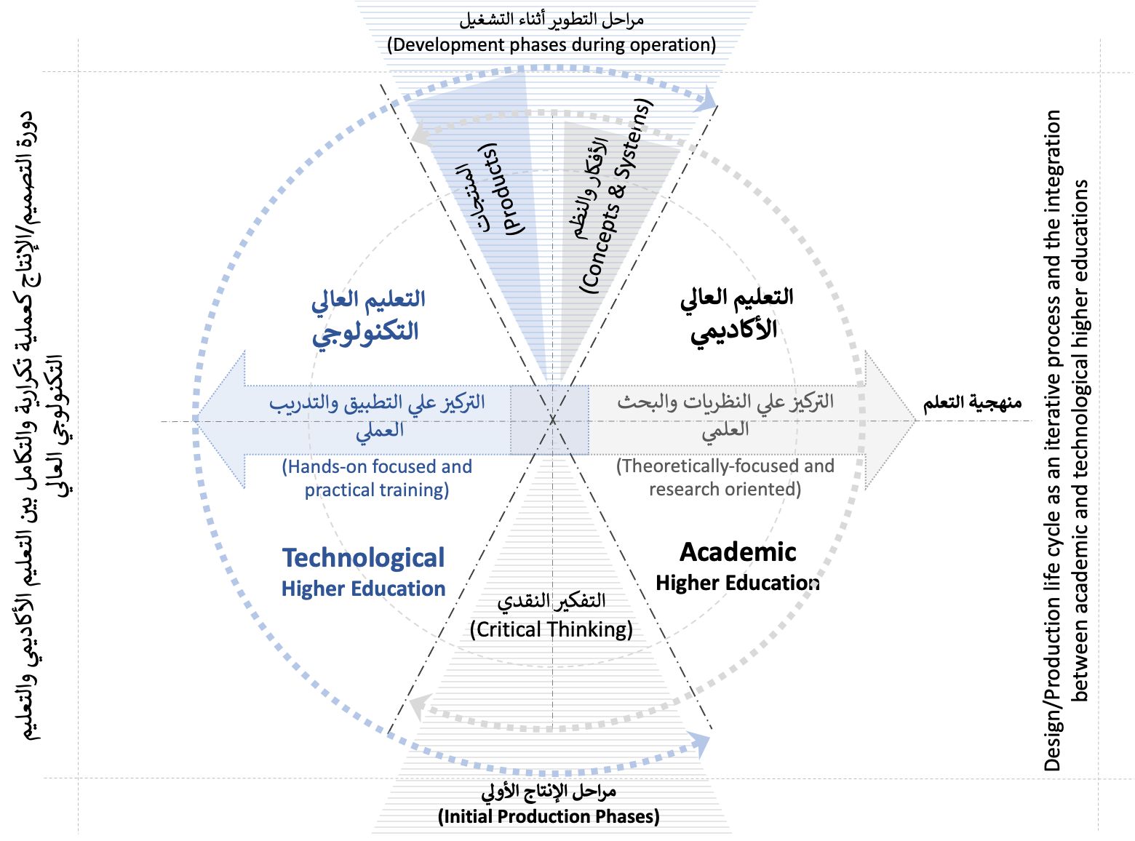
شكل (١٣): العلاقة بين مسار التعليم العالي الأكاديمي والتكنولوجي
جدول (٥): مقارنة بين مسار التعليم العالي الأكاديمي والتكنولوجي
التعليم ا العالي التكنولوجي | التعليم العالي الأكاديمي | نقطة المقارنة
التطبيق والتدريب العملي | النظريات والبحث والابتكار. | منهجية التعليم
درجات الزمالة المهنية، بكالوريوس مهني في تكنولوجيا التخصص، ماجستير في مجالات التكنولوجيا/العلوم التطبيقية، الدكتوراه المهنية في التخصص. | بكالوريوس الآداب، بكالوريوس العلوم، ماجستير الآداب، ماجستير العلوم، دكتوراه فلسفة. | الدرجات العلمية
مجالات تكنولوجيا الصناعة والطاقة والنسيج و النقل والتصنيع المتقدم، وتكنولوجيا الحاسب، وعلوم البيانات، والفنون، تكنولوجيا إدارة المؤسسات المالية، برامج الأعمال التجارية والتسويق، تكنولوجيا العلوم الصحية التطبيقية مثل المستلزمات الدوائية والأجهزة الطبية والمهن الصحية المساعدة في التمريض المختبرات الطبية والرعاية الصحية والسلامة العامة وخلافه، تكنولوجيا الضيافة والفندقة، الإرشاد السياحي، تكنولوجيا الزراعة والحيوان والأعشاب. | الآداب والفنون، مجال العلوم الاجتماعية، علوم الحياة والطب، العلوم الطبيعية، والهندسة والتكنولوجيا. | أمثلة لمجالات الدراسة
المهارات التقنية، التفكير النقدي، مهارات التشغيل والصيانة والاختبار | البحث، التفكير النقدي، التحليل، التفكير الابداعي | المهارات
تكنولوجي الأعمال الهندسية، متخصصو تكنولوجيا المعلومات، فنيون، مبرمجو الروبوتات، مدراء مراقبة الجودة، إلخ. | أساتذة جامعيون، علماء، كتاب، استشاريون، صانعو سياسات، محللون، مهندسون، أطباء، إلخ. | المسار المهني
مزيج من الفصول الدراسية والعمل العملي في المختبرات وورش العمل والميدان. | معظمها صفوف دراسية وأبحاث في الأقسام الأكاديمية مع تخلل بعض أعمال المعامل والتدريب. | البيئة التعليمية
تنقسم طبيعة البرامج التي يدرسها الطالب الجامعي إلى نوعين رئيسيين:  الأول: يعتمد على تحديد فترة زمنية للدراسة. وينتمي إلى النوع الأول نظام السنة الدراسية الكاملة، ونظام الفصول الدراسية، ونظام المراحل الدراسية  الثاني: يعتمد على تحديد منهج دراسي معين ولا يتقيدا كثيرا بمدة الدراسة (نظام الساعات المعتمدة). |  | نظام ومدة الدراسة الدراسية
مدة الدراسة هي أربع سنوات وقد تتيح للطالب بعد اول عامين الحصول على دبلوم مهني فوق المتوسط والخروج لقطاع الأعمال، او استكمال العامين للحصول على البكالوريوس المهني في التكنولوجيا. | مدة الدراسة ما بين أربع وخمس سنوات وتزيد في القطاع الطبي. | نظام ومدة الدراسة الدراسية
نسبة الجانب العملي يبلغ نحو ٦٠٪ والجانب النظري بالكلية لا يتخطى ٤٠٪.  تقوم أساليب التدريس في الجامعات التكنولوجية على أساس الربط بين نظم التعليم والتدريب بالإضافة إلى التعليم التعاوني الذي يتناول الدراسة النظرية. ويتم الجانب العملي بالمؤسسات والمصانع والشركات التي تعمل في مجال التخصص، إضافة إلى المؤسسة التعليمية ذاتها. | الكليات العملية/التطبيقية: العروض العلمية، والاستقصاء، والحوار والمناقشة، بالإضافة إلى تقنيات مثل العصف الذهني وخرائط المفاهيم والتعلم التعاوني وحل المشكلات. بينما يميل الكليات النظرية: الإلقاء، والاستقراء، والتعلم التبادلي، وذلك بسبب توافقها مع طبيعة المواد النظرية التي يتم تدريسها في هذه الكليات. | أساليب التدريس

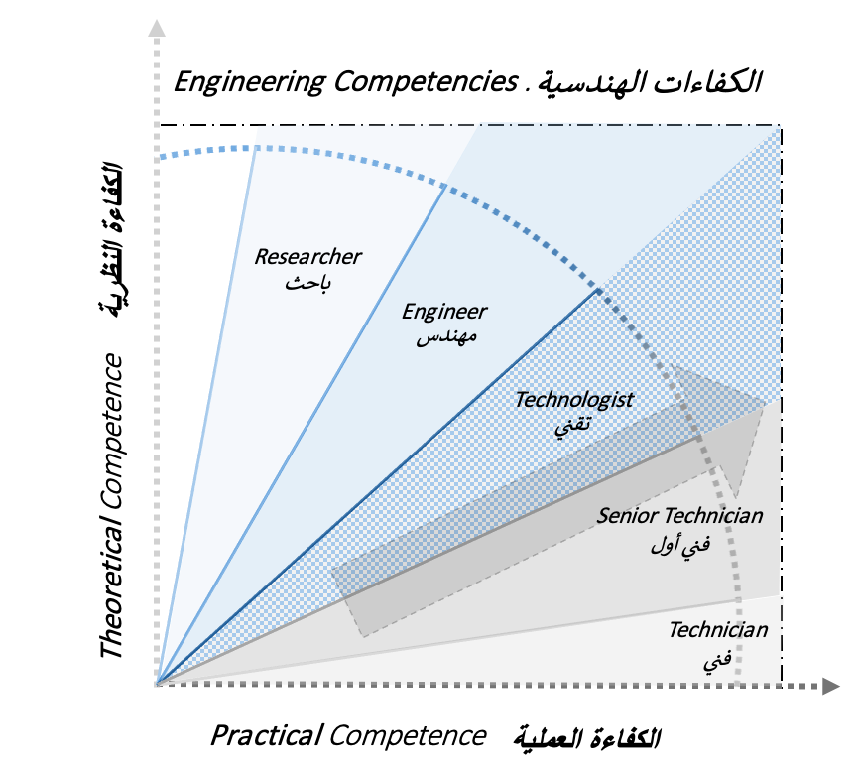 | 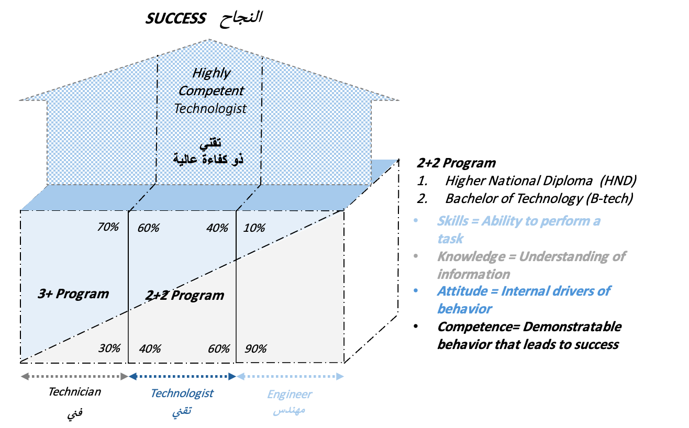
شكل (١٤): شكل يوضح علاقة الدرجات الممنوحة والجدارات في القطاع الهندسي على سبيل المثال
المصدر: رئيس جامعة القاهرة الجديدة التكنولوجية دكتور طارق عبدالملاك ميخائيل
Source: NCTU President Dr. Tarek Abdelmalak Mikhail

٧.١. الكيانات الداعمة لعمليات التعليم والتعلم
تلتزم المؤسسة بتحديد الكيانات الداعمة لعمليات التعليم والتعلم - بخلاف وحدة ضمان الجودة والتي من شأنها إعطاء ميزة تنافسية للبرنامج، من هذه الكيانات على سبيل المثال لا الحصـر، وحدة تطوير التعليم، وحدة الدعم الطلابي، وحدة التعليم الالكتروني، وحدة القياس والتقويم، وحدة بحوث مستقبل التعليم، شبكات الفروع الطلابية للمنظمات العلمية الدولية (Student Chapters)، وحدة تطوير هيئة التدريس ، وحدة التدريب وخدمات التوجيه المهني والتنسيق مع قطاع الأعمال، وحدة البحث والابتكار وريادة الأعمال ، مكتب العلاقات الدولية، وحدة التفاعل مع المجتمع، مكتب المساعدات المالية والمنح الدراسية، وحدة التعليم المستمر، إلخ.

٨.١. تبني أدوات الذكاء الاصطناعي كمحرك للتغيير في أساليب التعلم والبحث العلمي
سبق أن أشرنا إلى ديناميكية فلسفة التعليم العالي، إذ تعكس التغيرات في قيم المجتمع، والتقدم التكنولوجي، والبحث العلمي وأن فكرة "التغيير" هي ما يضمن استدامة المؤسسة وتنافسيتها فإنه من الأهمية بمكان أن يتوجه التعليم العالي ليستفيد من التقدم في مجال الذكاء الاصطناعي (Artificial Intelligence AI). حيث أصبح الذكاء الاصطناعي لاعبًا رئيسيًا في العديد من المجالات، ولا سيما في البحث العلمي والتدريس الجامعي. يتميز هذا المجال بقدرته الفريدة على معالجة كميات هائلة من البيانات، وتوفير رؤى وتحليلات معمقة، وتحسين طرق التدريس والتعلم وفيما يلي نظرة موجزة عن إمكانيات أدوات الذكاء الاصطناعي في البحث العلمي والتدريس الجامعي:
أولا: مجال البحث العلمي
يشهد مجال البحث العلمي في عصرنا هذا تطو رات مذهلة بفضل التقدم التكنولوجي، خصوصًا في مجال الذكاء الاصطناعي. وتتيح هذه التقنيات الجديدة للباحثين إمكانيات غير مسبوقة لاستكشاف البيانات، وتحليلها، وتقديم نتائج بطرق فعالة ومبتكرة من خلال استخدام أدوات الذكاء الاصطناعي، ويمكن للعلماء والباحثين مواجهة التحديات المعقدة في مختلف المجالات بدءًا من العلوم الطبيعية وحتى العلوم الإنسانية. وتشمل هذه الأدوات تطبيقات متعددة تسهم في تسريع عمليات البحث، وتحسين دقة النتائج، وتوسيع آفاق الاكتشافات العلمية. كما تعزز من قدرة الباحثين على فهم الأنماط المعقدة في البيانات، مما يفتح أبوابًا جديدة للابتكار والتقدم في البحث العلمي. سنستعرض كيف أثرت هذه الأدوات على مجالات البحث المختلفة وساهمت في تطويرها، مع التركيز على بعض الأدوات الرئيسية وكيفية استخدامها في سياق البحث العلمي، وذلك على الوجه الآتي:
(١) أدوات التحليل الإحصائي والبيانات
تمكن الباحثين من تنفيذ التحليلات الإحصائية المعقدة والتعامل مع كميات كبيرة من البيانات، مما يعزز دقة النتائج وتفسيراتها، ومن أمثلة تلك الأدوات (SPSS -R).
(٢) أدوات معالجة اللغات الطبيعية و توليد النصوص
تعمل تلك الأدوات على تحليل النصوص وتوليد محتوى لغوي، مما يساعد في فهم البيانات النصية وتوليد الأبحاث والمستند، ومن أمثلة تلك الأدوات (ChatGPT . Bard. Bing. Perplexity. Claude. Scholarcy. Paperpal).
(٣) أدوات التعلم الآلي والتعلم العميق
توفر تلك الأدوات إمكانيات التعلم الآلي لتحليل البيانات واستخراج الأنماط والتوقعات، مما يعزز الدراسات التنبؤية والتحليلية (TensorFlow -Scikit-learn)
(٤) أدوات الرسومات والرؤية البصرية وتوليد الصور
تساعد تلك الأدوات على إنشاء تمثيلات بصرية للبيانات تساعد في تفسير النتائج وعرضها بطريقة سهلة الفهم، ومن أمثلة تلك الأدوات: (Stable Diffusion Matplotib. Dall-E. Tableau. Midjourny.).
(٥) أدوات إدارة البحوث والمراجع
تساعد تلك الأدوات على تنظيم المراجع والمستندات البحثية، وتسهيل عملية الاقتباس وإعداد قائمة المراجع والمصادر، ومن أمثلة تلك الأدوات: (Mendeley EndNote (Zotero. Scite.
(٦) أدوات الكتابة الأكاديمية والأبحاث المرتبطة
تعمل تلك الأدوات على إعداد الوثائق وتتبع ارتباطها والعمل على انشاء خرائط للاقتباس و العلاقات بين الأوراق البحثية المختلفة و تسلسلها، ومن أمثلة تلك الأدوات:
(Semantic Scholar. Connected Papers. Litmaps. Research Rabbit)
(٧) أدوات تحسين جودة الكتابة والتدقيق اللغوي
تعمل تلك الأدوات على تصحيح الأخطاء النحوية والإملائية في الوثائق البحثية والتقارير، مما يحسن جودة الكتابة بشكل عام كما تعمل على تحسين الصياغة والكتابة بأنماط مختلفة، ومن أمثلة تلك الأدوات: ( Quilbot – Grammarly).
ثانيا: مجال التعلم والتدريس الجامعي
في ظل الثورة التكنولوجية التي نعيشها، أصبح للذكاء الاصطناعي دور محوري في تحول التدريس الجامعي، حيث يفتح آفاقًا جديدة للتعليم ويمهد الطريق لأساليب تعليمية مبتكرة وتفاعلية، فالأدوات التي يقدمها الذكاء الاصطناعي تسهم في إثراء تجربة التعلم، تعزيز التفاعل بين الطلاب والمعلمين، وتقديم محتوى تعليمي مخصص يتناسب مع احتياجات كل طالب. بالإضافة إلى توفير طرقًا جديدة للتقييم والتغذية الراجعة، مما يساعد الطلاب على فهم المادة العلمية بعمق أكبر. فيما يلي، سنستعرض دور هذه الأدوات في تحسين العملية التعليمية في الجامعات، وكيف يمكن للمعلمين استغلالها لتعزيز التعلم والبحث، مع التركيز على بعض الأدوات :
(١) تعزيز التعلم التفاعلي والبحث التعاوني
أدوات التعاون مثل (Trello. Slack) حيث تساهم في تسهيل التواصل بين الطلاب وأعضاء هيئة التدريس ، وكذلك تنظيم المشاريع الجماعية والأنشطة التعليمية، حيث تسمح بمشاركة الموارد والأفكار بطريقة فعالة ومرنة، مما يعزز من العمل الجماعي والتعلم التعاوني.
(٢) استخدام التقنيات الحديثة في التدريس
أدوات الذكاء الاصطناعي مثل GPT-3: يمكن استخدامها في إعداد المواد التعليمية، مثل توليد أسئلة الامتحانات، توفير إجابات للأسئلة الشائعة، وتوليد ملخصات للمحاضرات. تساعد في توفير تجربة تعليمية أكثر ثراءً وتفاعلية.
(٣) تقييم وتحليل أداء الطلاب
أدوات تحليل البيانات: يمكن استخدامها لتحليل أداء الطلاب، تقييم التقدم، وتحديد المجالات التي تحتاج إلى تحسين. تساعد المعلمين على تخصيص مواردهم التعليمية بشكل أفضل وتقديم دعم مستهدف للطلاب.
(٤) التعليم الشخصي والمرن
أدوات التعلم الذكي: توفر إمكانية تخصيص تجربة التعلم لكل طالب، مما يمكنهم من التعلم بأسلوبهم الخاص وفقًا لاحتياجاتهم وقدراتهم.
*البحث العلمي: حيث يعتبر البحث في مرحلة البكالوريوس/الليسانس من أهم وسائل التعلم سواء أكانت مطلوبة بشكل مباشر أم هي جزء من عمل أكبر مثل المشاريع المختلفة، وقد تم شرح آفاق تلك النقطة في النقطة السابقة لمجال التعلم والتدريس الجامعي.
ثالثا: ضوابط استخدام الذكاء الاصطناعي
على الرغم من الفوائد العديدة للذكاء الاصطناعي، يجب مراعاة بعض الضوابط كما يلي:
- الترخيص وحقوق الاستخدام: يجب الالتزام بشروط التراخيص لكل برنامج أو أداة، سواء كانت مجانية أو مدفوعة، وتجنب استخدام البرامج المقرصنة أو المخالفة لشروط الاستخدام.
- الأمان والخصوصية: حماية البيانات الشخصية والحساسة، خاصة عند استخدام أدوات التخزين السحابي والتعاون الجماعي وذلك على سبيل المثال عن طريق استخدام كلمات مرور قوية وتحديثات أمنية منتظمة.
- النزاهة الأكاديمية: تجنب الاعتماد الكلي على أدوات الذكاء الاصطناعي في إعداد الأبحاث والمقالات لتجنب قضايا الانتحال وفقدان الأصالة وكذلك التأكد من صحة البيانات والمعلومات التي توفرها هذه الأدوات.
- الاستخدام الأخلاقي: استخدام الأدوات بطريقة تحترم القوانين والأخلاقيات العلمية، مثل حقوق النشر والخصوصية وكذلك تجنب استخدام الأدوات بطرق قد تؤدي إلى التمييز أو الإساءة.
- التحقق والدقة: التحقق من دقة النتائج التي توفرها الأدوات، خاصة في مجالات حساسة مثل التحليلات الإحصائية والتنبؤات.
- التطوير المستمر والتعلم: متابعة التحديثات والتطورات الجديدة في هذه الأدوات والعمل على الاستثمار في التعلم المستمر لاستخدام هذه الأدوات بفاعلية.
- التواصل والتعاون: استخدام الأدوات بطريقة تعزز التواصل والتعاون البناء بين الباحثين والطلاب.

٢. متطلبات مجــــــــــــــــــــــــــــــــــــــــــالات العلـــــــــــــــــــــــــــــــــــــــــــــــــــــــــــــــــــــــــــــــــــــــــــــــــــــــــــــــــــــــــــــــــــــــــــــــــوم
في هذا الجزء سيتم عرض متطلبات مجالات العلوم المختلفة فيما يخص مخطط تصميم البرامج الدراسية كالتالي:
- الآداب والعلوم الإنسانية (Arts & Humanities)
- العلوم الاجتماعية (Social Sciences)
- علوم الحياة والطب (Life Sciences & Medicine)
- العلوم الطبيعية – الهندسة والتكنولوجيا (Natural Sciences – Engineering & Technology)

١.٢. الآداب والعلوم الإنسانية (Arts & Humanities)
اختر أركان المخطط التي سيحدث بها إضافة طبقا لطبيعة المجال:
☐ أولا: النظام القائم على "الوحدة الأكاديمية" (block-based) | ☐ ثانيا: التكامل بين الجانب الأكاديمي وسوق العمل/المجتمع | ☐ ثالثا: ربط البرامج والمقررات الدراسية بأهداف التنمية المستدامة | ☐ رابعا: تصميم البرامج الدراسية في شكل مراحل متكاملة | ☐ خامسا: مقرر البحث العلمي (أطروحة علمية مصغرة) (Scientific Research Course)
☐ سادسا: التخصصات الفرعية (Minors) | ☐ سابعا: التدريب العملي كجزء تكاملي عند بناء البرامج الدراسية | ☐ ثامنا: مقررات "المواضيع المختارة" (Selected Topics Courses) | ☐ تاسعا: خطة دراسية محددة ومرنة | ☐ عاشرا: برامج تحويل المسار (Conversion Programs)
أولا: النظام القائم على "الوحدة الأكاديمية" (block-based)
ثانيا: التكامل بين الجانب الأكاديمي وسوق العمل/المجتمع
ثالثا: ربط البرامج والمقررات الدراسية بأهداف التنمية المستدامة
رابعا: تصميم البرامج الدراسية في شكل مراحل متكاملة
خامسا: مقرر البحث العلمي (أطروحة علمية مصغرة) (Scientific Research Course)
سادسا: التخصصات الفرعية (Minors)
سابعا: التدريب العملي كجزء تكاملي عند بناء البرامج الدراسية
ثامنا: مقررات "المواضيع المختارة" (Selected Topics Courses)
تاسعا: خطة دراسية محددة ومرنة
عاشرا: برامج تحويل المسار (Conversion Programs)

٢.٢. العلوم الاجتماعية (Social Sciences)
اختر أركان المخطط التي سيحدث بها إضافة طبقا لطبيعة المجال:
☐ أولا: النظام القائم على "الوحدة الأكاديمية" (block-based) | ☐ ثانيا: التكامل بين الجانب الأكاديمي وسوق العمل/المجتمع | ☐ ثالثا: ربط البرامج والمقررات الدراسية بأهداف التنمية المستدامة | ☐ رابعا: تصميم البرامج الدراسية في شكل مراحل متكاملة | ☐ خامسا: مقرر البحث العلمي (أطروحة علمية مصغرة) (Scientific Research Course)
☐ سادسا: التخصصات الفرعية (Minors) | ☐ سابعا: التدريب العملي كجزء تكاملي عند بناء البرامج الدراسية | ☐ ثامنا: مقررات "المواضيع المختارة" (Selected Topics Courses) | ☐ تاسعا: خطة دراسية محددة ومرنة | ☐ عاشرا: برامج تحويل المسار (Conversion Programs)
أولا: النظام القائم على "الوحدة الأكاديمية" (block-based)
ثانيا: التكامل بين الجانب الأكاديمي وسوق العمل/المجتمع
ثالثا: ربط البرامج والمقررات الدراسية بأهداف التنمية المستدامة
رابعا: تصميم البرامج الدراسية في شكل مراحل متكاملة
خامسا: مقرر البحث العلمي (أطروحة علمية مصغرة) (Scientific Research Course)
سادسا: التخصصات الفرعية (Minors)
سابعا: التدريب العملي كجزء تكاملي عند بناء البرامج الدراسية
ثامنا: مقررات "المواضيع المختارة" (Selected Topics Courses)
تاسعا: خطة دراسية محددة ومرنة
عاشرا: برامج تحويل المسار (Conversion Programs)

٣.٢. علوم الحياة والطب (Life Sciences & Medicine)
اختر أركان المخطط التي سيحدث بها إضافة طبقا لطبيعة المجال:
☐ أولا: النظام القائم على "الوحدة الأكاديمية" (block-based) | ☐ ثانيا: التكامل بين الجانب الأكاديمي وسوق العمل/المجتمع | ☐ ثالثا: ربط البرامج والمقررات الدراسية بأهداف التنمية المستدامة | ☐ رابعا: تصميم البرامج الدراسية في شكل مراحل متكاملة | ☐ خامسا: مقرر البحث العلمي (أطروحة علمية مصغرة) (Scientific Research Course)
☐ سادسا: التخصصات الفرعية (Minors) | ☐ سابعا: التدريب العملي كجزء تكاملي عند بناء البرامج الدراسية | ☐ ثامنا: مقررات "المواضيع المختارة" (Selected Topics Courses) | ☐ تاسعا: خطة دراسية محددة ومرنة | ☐ عاشرا: برامج تحويل المسار (Conversion Programs)
أولا: النظام القائم على "الوحدة الأكاديمية" (block-based)
ثانيا: التكامل بين الجانب الأكاديمي وسوق العمل/المجتمع
ثالثا: ربط البرامج والمقررات الدراسية بأهداف التنمية المستدامة
رابعا: تصميم البرامج الدراسية في شكل مراحل متكاملة
خامسا: مقرر البحث العلمي (أطروحة علمية مصغرة) (Scientific Research Course)
سادسا: التخصصات الفرعية (Minors)
سابعا: التدريب العملي كجزء تكاملي عند بناء البرامج الدراسية
ثامنا: مقررات "المواضيع المختارة" (Selected Topics Courses)
تاسعا: خطة دراسية محددة ومرنة
عاشرا: برامج تحويل المسار (Conversion Programs)

٤.٢. العلوم الطبيعية - الهندسة والتكنولوجيا (Natural Science – Engineering & Technology)
اختر أركان المخطط التي سيحدث بها إضافة طبقا لطبيعة المجال:
☐ أولا: النظام القائم على "الوحدة الأكاديمية" (block-based) | ☐ ثانيا: التكامل بين الجانب الأكاديمي وسوق العمل/المجتمع | ☐ ثالثا: ربط البرامج والمقررات الدراسية بأهداف التنمية المستدامة | ☐ رابعا: تصميم البرامج الدراسية في شكل مراحل متكاملة | ☐ خامسا: مقرر البحث العلمي (أطروحة علمية مصغرة) (Scientific Research Course)
☐ سادسا: التخصصات الفرعية (Minors) | ☐ سابعا: التدريب العملي كجزء تكاملي عند بناء البرامج الدراسية | ☐ ثامنا: مقررات "المواضيع المختارة" (Selected Topics Courses) | ☐ تاسعا: خطة دراسية محددة ومرنة | ☐ عاشرا: برامج تحويل المسار (Conversion Programs)
أولا: النظام القائم على "الوحدة الأكاديمية" (block-based)
ثانيا: التكامل بين الجانب الأكاديمي وسوق العمل/المجتمع
ثالثا: ربط البرامج والمقررات الدراسية بأهداف التنمية المستدامة
رابعا: تصميم البرامج الدراسية في شكل مراحل متكاملة
خامسا: مقرر البحث العلمي (أطروحة علمية مصغرة) (Scientific Research Course)
سادسا: التخصصات الفرعية (Minors)
سابعا: التدريب العملي كجزء تكاملي عند بناء البرامج الدراسية
ثامنا: مقررات "المواضيع المختارة" (Selected Topics Courses)
تاسعا: خطة دراسية محددة ومرنة
عاشرا: برامج تحويل المسار (Conversion Programs)

مـلاحــــــــــــــــــــــــــــــــــــــــــــــــــــــــــــــــــــــــــــــــق

ملحق (١)
دراسة تحليلية للفجوة بين الاطر المرجعية الحالية والأدلة الاسترشادية للجان قطاع التعليم الجامعي بالمجلس الأعلى للجامعات
يوجد (•) - لا يوجد (O) – جاري العمل ( )

ملحق (٢)
مجالات علــــــــــــــــــــــــــــــــــــــــــــــــــــــــــــــــــــــوم التعليــــــــــــــــــــــــــــــــــــــــــــــــــــــــــــــــــم العالي
الآداب والعلوم الإنسانية  Arts & Humanities | العلوم الاجتماعية الإدارة  Social Sciences & Management | علوم الحياة والطب  Life Sciences & Medicine | العلوم الطبيعية -الهندسة والتكنولوجيا  Natural Science-Engineering & Technology
(١) قطاع الآداب  (٢) قطاع الدراسات التربوية  (٣) قطاع الآثار والتراث  (٤) قطاع الفنون والتربية الموسيقية  (٥) قطاع الدراسات اللغوية | (٦) قطاع الخدمة الاجتماعية  (٧) قطاع العلوم الرياضية  (٨) قطاع الدراسات الإعلامية  (٩) قطاع الدراسات القانونية  (١٠) قطاع الاقتصاد والعلوم السياسية  (١١) قطاع السياحة والفنادق  (١٢) قطاع الدراسات التجارية | (١٣) قطاع الدراسات الطبية  (١٤) قطاع طب الأسنان  (١٥) قطاع التمريض  (١٦) قطاع الدراسات الصيدلية  (١٧) قطاع دراسات العلاج الطبيعي  (١٨) قطاع الطب البيطري | (١٩) قطاع الدراسات الهندسية  (٢٠) قطاع علوم الحاسب والمعلوماتية  (٢١) قطاع الدراسات الزراعية  (٢٢) قطاع العلوم الأساسية

ملحق (٣)
الجدول التالي هو نموذج لجدول المعلومات الأساسية المقترح للمقررات والتي تظهر تطبيق فكرة:
- النظام القائم على "الوحدة الأكاديمية" (block-based)
- ربط البرامج والمقررات الدراسية بأهداف التنمية المستدامة
نموذج شرح جدول المواصفات الأساسية المقترح للمقرر
هذا نموذج توصيف لأحد المقررات الدراسية، حيث يتم اتباع التوجيهات الموضحة باللون الأحمر وما هو مبين كمثال استرشادي باللون الأحمر أيضا، ثم بعد الاستكمال يتم إزالة كل ما هو مكتوب بالأحمر
Course Code كود المقرر | Course Name اسم المقرر |  |  |  |  |  | الساعات المعتمدة CH
Prerequisites | أي مقررات لازمة قب الالتحاق بهذا المقرر
Number of weekly Contact Hours
Lecture |  |  | Tutorial |  | Laboratory
- |  |  | - |  | -
Required SWL |  | - |  | Equivalent ECTS |  | -
Course Content
في هذا الجزء يتم وضع محتوي المقرر المطروح في صورة موضوعات منفصلة كما هو بالمثال أسفله.
موضوع ١، موضوع ٢، . . .

Taught in Program(s)
As major in Program(s) Code(s)
يتم ذكر البرامج المطروح بها هذا المقرر
As minor in Program(s) Code(s)
يتم ذكر التخصصات الفرعية المطروح بها هذا المقرر
Targeted Sustainable Development Goals
في هذا الجزء يتم تحديد أهداف التنمية المستدامة التي يتم تبنيها من خلال المقرر وذلك باختيار المربع بجانب كل هدف
☐ GOAL 1: No Poverty |  | ☐ GOAL 2: Zero Hunger |  |  | ☐ GOAL 3: Good Health and Well-being |  | ☐ GOAL 4: Quality Education |  |  | ☐ GOAL 5: Gender Equality |  |  | ☐ GOAL 6: Clean Water and Sanitation
☐ GOAL 7: Affordable and Clean Energy |  | ☐ GOAL 8: Decent Work and Economic Growth |  |  | ☐ GOAL 9: Industry, Innovation and Infrastructure |  | ☐ GOAL 10: Reduced Inequality |  |  | ☐ GOAL 11: Sustainable Cities and Communities |  |  | ☐ GOAL 12: Responsible Consumption and Production
☐ GOAL 13: Climate Action |  | ☐ GOAL 14: Life Below Water |  |  | ☒ GOAL 15: Life on Land |  | ☐ GOAL 16: Peace and Justice Strong Institutions |  |  | ☐ GOAL 17: Partnerships to achieve the Goal
Assessment Weights
في هذا الجزء يتم تحديد النسب المختلفة لأساليب التقييم كما هو محدد باللائحة الدراسية، مع اختيار النمط من خلال اختيار المربع بجانب الأنماط المختلفة
Student Activities (SA) | Midterm (MT) |  |  |  |  | Practical / Oral Exam (PE) |  |  |  |  | Final (FE)
Student Activities (SA) | ☐ Assessment |  |  | ☐ Exam |  | ☐ Practical Exam |  |  | ☒ Oral Exam |  | ☐ Assessment |  |  | ☐ Exam
- | - |  |  |  |  | - |  |  |  |  | -
Student Activities Breakdown (Distribution for Study Blocks)
في هذا الجزء يتم تحديد النسب المختلفة للأنشطة المصاحبة للمقرر.
Seminar-based (SB) |  |  | Self-learning-based (SL) |  |  |  |  | Project-based (PB) |  |  |  | Industry-based (IB)
- |  |  | - |  |  |  |  | - |  |  |  | -

نموذج جدول المواصفات الأساسية المقترح للمقرر باللغة العربية
الساعات المعتمدة | اسم المقرر |  |  |  |  |  | كود المقرر
 | المتطلبات الأساسية
عدد ساعات الاتصال الاسبوعية
المعامل |  |  | الفصول الدراسية |  | المحاضرات
- |  |  | - |  | -
SWLحمل الطالب المطلوب |  | - |  | ECTS ما يعادل |  | -
محتويات المقرر

البرامج المطروح بها المقرر
التخصص الرئيسي (اسم وكود)
التخصص الفرعي (اسم وكود)
أهداف التنمية المستدامة المحققة
☐ ٦. ضمان توفير المياه النظيفة والصرف الصحي للجميع. |  | ☐ ٥. تحقيق المساواة بين الجنسين وتمكين جميع النساء والفتيات. |  |  | ☐ ٤. ضمان توفير تعليم جيد وفرص تعلم مدى الحياة للجميع. |  | ☐ ٣. الصحة الجيدة والرفاه ضمان حياة صحية جيدة وتعزيز الرفاهية للجميع في جميع الأعمار |  |  | ☐ ٢. القضاء على الجوع وتحقيق الأمن الغذائي وتحسين التغذية وتعزيز الزراعة المستدامة |  |  | ☐ ١. القضاء على الفقر
☐ ١٢. ضمان استهلاك وإنتاج مستدام. |  | ☐ ١١. جعل المدن، والمجتمعات مفتوحة، وآمنة، ومستدامة. |  |  | ☐ ١٠. تقليل التفاوتات داخل الدول وبينها |  | ☐ ٩. بناء بنية تحتية قوية، ومرونة، وتعزيز قطاع الأعمال، والابتكار. |  |  | ☐ ٨. تعزيز النمو الاقتصادي الشامل والذي يوفر فرص العمل اللائقة للجميع. |  |  | ☐ ٧. ضمان الوصول إلى الطاقة الميسورة والنظيفة والمستدامة للجميع.
 |  | ☐ ١٧. تعزيز الشراكة من أجل تحقيق الأهداف. |  |  | ☐ ١٦. تعزيز مجتمعات سلمية وعادلة وقوية. |  | ☐ ١٥. حماية الحياة البرية والتصدي لانقراض الكائنات الحية. |  |  | ☐ ١٤. حماية الحياة البحرية واستغلالها بطريقة مستدامة |  |  | ☐ ١٣. اتخاذ تدابير فورية لمكافحة تغير المناخ وتأثيراته
توزيع نسب التقييم
الأنشطة الطلابية | اختبار منتصف الفصل الدراسي |  |  |  |  | العملي / الشفوي |  |  |  |  | التقييم النهائي
الأنشطة الطلابية | ☐ تقييم |  |  | ☐ اختبار |  | ☐ اختبار عملي |  |  | ☒ اختبار شفوي |  | ☐ تقييم |  |  | ☐ اختبار
تصنيف الأنشطة الطلابية على أساس نظام الوحدة
قطاع الأعمال |  |  | المشروع |  |  |  |  | التعلم الذاتي |  |  |  | السمنار
- |  |  | - |  |  |  |  | - |  |  |  | -

مثال: نموذج المواصفات الأساسية لأحد المقررات
ARC 467 | Design for Climate Change |  |  |  |  |  | 3 CH
Prerequisites
Number of weekly Contact Hours
Lecture |  |  | Tutorial |  | Laboratory
2 |  |  | 2 |  | 0
Required SWL |  | 125 |  | Equivalent ECTS |  | 5
Course Content
Anthropogenic Climate Change, Global climate Summits and actions, Business as usual and future scenarios. Mitigation, Adaptation & Resilience. Environmental impacts of buildings, Direct and indirect impacts of Climate Change on the built environment. Climate Change mitigation for energy, water, resources and operation. Climate Change adaptation for land uses, built environment, transportation, public health, energy, water, food supply and solid waste management. Contemporary issues and case studies for urban Mitigation, Adaptation & Resilience.

Taught in Program(s)
As major in Program(s) Code(s)
ARCH; ENVR
As minor in Program(s) Code(s)
Targeted Sustainable Development Goals
☐ GOAL 1: No Poverty |  | ☐ GOAL 2: Zero Hunger |  |  | ☐ GOAL 3: Good Health and Well-being |  | ☐ GOAL 4: Quality Education |  |  | ☐ GOAL 5: Gender Equality |  |  | ☐ GOAL 6: Clean Water and Sanitation
☒ GOAL 7: Affordable and Clean Energy |  | ☐ GOAL 8: Decent Work and Economic Growth |  |  | ☒ GOAL 9: Industry, Innovation and Infrastructure |  | ☐ GOAL 10: Reduced Inequality |  |  | ☒ GOAL 11: Sustainable Cities and Communities |  |  | ☒ GOAL 12: Responsible Consumption and Production
☒ GOAL 13: Climate Action |  | ☐ GOAL 14: Life Below Water |  |  | ☒ GOAL 15: Life on Land |  | ☐ GOAL 16: Peace and Justice Strong Institutions |  |  | ☐ GOAL 17: Partnerships to achieve the Goal
Assessment Weights
Student Activities (SA) | Midterm (MT) |  |  |  |  | Practical / Oral Exam (PE) |  |  |  |  | Final (FE)
Student Activities (SA) | ☐ Assessment |  |  | ☒ Exam |  | ☐ Practical Exam |  |  | ☒ Oral Exam |  | ☒ Assessment |  |  | ☐ Exam
40% | 20% |  |  |  |  | 10% |  |  |  |  | 30%
Student Activities Breakdown (Distribution for Study Blocks)
Seminar-based (SB) |  |  | Self-learning-based (SL) |  |  |  |  | Project-based (PB) |  |  |  | Industry-based (IB)
10% |  |  | 0% |  |  |  |  | 20% |  |  |  | 10%

ملحق (٤)
يمكن أن يتضمن نموذج مواصفات التخصصات الفرعية على البنود الآتية:
- شرح/توصيف مختصر للتخصص
- فرص الحياة المهنية
- الجدارات/مخرجات التعلم التي سوف يتم اكتسابها
- العلاقة بأهداف التنمية المستدامة
- متطلبات التسجيل
- المقررات التي يجب اجتيازها لمنح الشهادة
نموذج شرح توصيف التخصصات الفرعية
هذا نموذج توصيف التخصص الفرعي حيث يتم اتباع التوجيهات الموضحة باللون الأحمر وما هو مبين كمثال استرشادي باللون الأحمر أيضا، ثم بعد الاستكمال يتم إزالة كل ما هو مكتوب بالأحمر
Program 25: Minor program in . . . يتم إضافة رقم واسم التخصص الفرعي
Minor Description
في هذا الجزء يتم وضع وصف مختصر للتخصص الفرعي المطروح كما هو مبين بالفقرة

Career Prospects
في هذا الجزء يتم توضيح الفرص في الحياة المهنية
- .............................................
- .............................................
- .............................................
Minor Competences
في هذا الجزء يتم توضيح الجدارات/مخرجات التعلم التي سوف يتم اكتسابها باستكمال التخصص
- .............................................
- .............................................
- .............................................
Relation to Sustainable Development Goals
في هذا الجزء يتم تحديد أهداف التنمية المستدامة التي يتم تبنيها من خلال التخصص وذلك باختيار المربع بجانب كل هدف
☐ GOAL 1: No Poverty | ☐ GOAL 2: Zero Hunger | ☐ GOAL 3: Good Health & Well-being | ☐ GOAL 4: Quality Education | ☐ GOAL 5: Gender Equality | ☐ GOAL 6: Clean Water & Sanitation
☐ GOAL 7: Affordable & Clean Energy | ☐ GOAL 8: Decent Work & Economic Growth | ☐ GOAL 9: Industry, Innovation & Infrastructure | ☐ GOAL 10: Reduced Inequality | ☐ GOAL 11: Sustainable Cities & Communities | ☐ GOAL 12: Responsible Consumption & Production
☐ GOAL 13: Climate Action | ☐ GOAL 14: Life Below Water | ☐ GOAL 15: Life on Land | ☐ GOAL 16: Peace & Justice Strong Institutions | ☐ GOAL 17: Partnerships to achieve the Goal
Enrolment Requirements
في هذا الجزء يتم إضافة متطلبات التسجيل، فيتم تحديد مدي إتاحة التسجيل كما هو موضح الجدول أسفله. ويتم تغيير الاختيارات في الجدول وفقا للمؤسسة التعليمية.
This minor is available for the students enrolled in the programs offered by:
☐  Faculty of Engineering (in the Major Specialization) | ☐  Faculty of Engineering (other than Major Specialization) | ☐  Other Faculties (Not for Engineering Students)
Required Courses
في هذا الجزء يتم توضيح قائمة المقررات المطلوب اجتيازها للحصول لاستكمال التخصص الفرعي بنجاح.
In order to get a Minor in Artificial Intelligence and to satisfy its Competences, the following set of courses needs to be completed.
Table 1 List of course required for Minor Artificial Intelligence
Code | Course Title | Credits and SWL |  |  | Contact Hours
Code | Course Title | CH | ECTS | SWL | Lec | Tut | Lab | TT
- | مقرر ١ | - | - | - | - | - | - | -
- | مقرر٢ | - | - | - | - | - | - | -
- | مقرر ٣ | - | - | - | - | - | - | -
Total |  | - | - | - | - | - | - | -

مثال لأحد التخصصات الفرعية في أحد المجالات
Program 25: Minor program in Artificial Intelligence ‘AINT’
Minor Description
The Minor Program in Artificial Intelligence (AINT) focuses on building intelligent models that can be used for making decisions, predicting, and enhancing human capabilities. The AINT minor program is designed to give students needed knowledge to process large amounts of data and transform them into actionable smart decisions. The AI rich study plan unites diverse disciplines from machine learning to natural language processing in the form of core or elective courses. The program and its study plan enable graduates to process complex inputs, such as data, language, vision to make decisions or enhance human capabilities.
Career Prospects
The graduate who obtained this minor has the advantage to get a job in one of the following positions:
- Robotics Engineer
- Machine Learning Engineer
- Business Intelligence Developer
- Product Manager
- AI Application Engineer
- Digital and Twin Fabrication Engineer
Minor Competences
The graduate with an Artificial Intelligence Minor must be able to:
- Comprehend, integrate, and effectively apply artificial intelligence as well as other study areas knowledge to solve different real-life problems intelligently and efficiently.
- Design and develop machine/deep learning algorithms to build intelligent systems, utilizing advanced programming techniques.
- Design computing systems, components, and processes to meet required specifications within realistic constraints.
Relation to Sustainable Development Goals
☐ GOAL 1: No Poverty | ☒ GOAL 2: Zero Hunger | ☒ GOAL 3: Good Health & Well-being | ☒ GOAL 4: Quality Education | ☐ GOAL 5: Gender Equality | ☒ GOAL 6: Clean Water & Sanitation
☒ GOAL 7: Affordable & Clean Energy | ☒ GOAL 8: Decent Work & Economic Growth | ☒ GOAL 9: Industry, Innovation & Infrastructure | ☒ GOAL 10: Reduced Inequality | ☒ GOAL 11: Sustainable Cities & Communities | ☒ GOAL 12: Responsible Consumption & Production
☒ GOAL 13: Climate Action | ☐ GOAL 14: Life Below Water | ☒ GOAL 15: Life on Land | ☐ GOAL 16: Peace & Justice Strong Institutions | ☐ GOAL 17: Partnerships to achieve the Goal
Enrolment Requirements
This minor is available for the students enrolled in the programs offered by:
☒  Faculty of Engineering (in the Major Specialization) | ☒  Faculty of Engineering (other than Major Specialization) | ☐  Other Faculties (Not for Engineering Students)
Required Courses
In order to get a Minor in Artificial Intelligence and to satisfy its Competences, the following set of courses needs to be completed.
Table 2 List of course required for Minor Artificial Intelligence
Code | Course Title | Credits and SWL |  |  | Contact Hours
Code | Course Title | CH | ECTS | SWL | Lec | Tut | Lab | TT
CSE141 | Introduction to Computer Programming | 3 | 4 | 100 | 2 | 1 | 2 | 5
CSE243 | Data Structures and Problem Solving | 3 | 5 | 125 | 2 | 1 | 2 | 5
CSE245 | Advanced Algorithms and Complexity | 3 | 5 | 125 | 2 | 2 | 1 | 5
CSE281 | Introduction to Artificial Intelligence | 3 | 5 | 125 | 2 | 2 | 0 | 4
 |  | 00 | 00 | 00 | 00 | 00 | 00 | 00
 | AINT Elective Course (1) | 3 | 5 | 125 | 2 | 2 | 0 | 4
 | AINT Elective Course (2) | 3 | 5 | 125 | 2 | 2 | 0 | 4
 |  | 00 | 00 | 00 | 00 | 00 | 00 | 00
ENG391 | Minor Engineering Project | 0 | 3 | 75 | 0 | 2 | 0 | 2
Total |  | 18 | 32 | 800 | 12 | 12 | 5 | 29
Pool of AINT Elective Courses (1) and (2)
CSE382 | Introduction to Machine learning | 3 | 5 | 125 | 2 | 2 | 0 | 4
CSE388 | Computational Intelligence | 3 | 5 | 125 | 2 | 2 | 0 | 4
CSE389 | Natural Language Processing | 3 | 5 | 125 | 2 | 2 | 0 | 4
CSE482 | Computer Vision | 3 | 5 | 125 | 2 | 2 | 0 | 4
CSE488 | Deep Learning | 3 | 5 | 125 | 2 | 2 | 0 | 4

ملحق (٥)
مستقبل التوظيف والاستثمار في التعليم وإعادة تأهيل المهارات
"عن تقرير مستقبل التوظيف الصادر عن منتدى الاقتصاد العالمي لعام ٢٠٢٣"
وفقا لما جاء في تقرير مستقبل التوظيف الصادر عن منتدى الاقتصاد العالمي لعام ٢٠٢٣، حيث ذكر أن السنوات الثلاث الماضية تشكل تحديات متزايدة تتضمن التقلبات الصحية والاقتصادية والجيوسياسية، إلى جانب الضغوط الاجتماعية والبيئية المتزايدة. هذه التحولات المتسارعة تعيد تشكيل أسواق العمل على مستوى العالم وتحدد الطلب على "وظائف ومهارات المستقبل"، مما يؤدي إلى مسارات اقتصادية متباينة. وتؤثر الثورة الصناعية الرابعة وتغير توقعات العمال والمستهلكين، والحاجة الملحة للانتقال الأخضر والطاقة في إعادة تشكيل تركيبة القوى العاملة. ويقدم تقرير مستقبل الوظائف لعام ٢٠٢٣ رؤى حول هذه التحولات وكيفية تنقل الشركات في هذه التغييرات في قطاع الأعمال من عام ٢٠٢٣ إلى ٢٠٢٧، باستخدام استطلاع عابر للقطاعات وعالمي لرؤساء الموارد البشرية ورؤساء التعلم والرؤساء التنفيذيين لأبرز أصحاب العمل العالميين ونظرائهم. ويتناول هذا التقرير التوقعات العالمية الناتجة للوظائف والمهارات خلال الفترة من ٢٠٢٣ إلى ٢٠٢٧. ومن ثم يجب على الحكومات والشركات الاستثمار في دعم عملية الانتقال نحو وظائف الغد من خلال الاستثمار في التعليم وإعادة تأهيل المهارات التي من شأنها أن تضمن أن يكون العنصر البشري محور وظائف الغد. في هذا الصدد يمكن توضيح لأهم النقا في الآتي:
- يتوقع تغييرات في ربع الوظائف الحالية خلال الخمس سنوات المقبلة، ويُتوقع تأثير تغييرات جذرية على ٢٣٪من الوظائف، مع إيجاد ٦٩ مليون وظيفة جديدة واستبعاد ٨٣ مليون وظيفة.
- التحول إلى الاقتصاد الأخضر والاعتماد على سلاسل الإمداد المحلية سيفتحان أفقًا واسعًا لفرص العمل.
- تكنولوجيا البيانات الضخمة تتصدر التكنولوجيات المتوقعة لخلق فرص عمل، حيث يتوقع ٦٥٪ نموًا في الوظائف المتعلقة بها، وخاصة الذكاء الاصطناعي وعلم البيانات بنسبة ٣٠٪ بحلول ٢٠٢٧.
- الأتمتة المستمرة تؤدي إلى تراجع بعض الوظائف التقليدية، مع تركيز أكبر على الوظائف الخضراء والتعليمية والزراعية.
- قطاع التعليم يتوقع نموًا بنسبة ١٠٪، موفرًا حوالي ٣ ملايين وظيفة، والقطاع الزراعي زيادة بنسبة ١٥٪ - ٣٠٪ وتوفير ٤ ملايين وظيفة إضافية.
- ٨٠٪ من الشركات تعتبر فجوات المهارات وصعوبة جذب المواهب عقبات رئيسية أمام التحول، مما يبرز أهمية إعادة تشكيل المهارات والتدريب.
- الفجوة بين مهارات العمال واحتياجات العمل المستقبلية تضع عبئا على الشركات والحكومات لتعزيز فرص التعلم وإعادة تشكيل المهارات. ويظل التفكير التحليلي والإبداعي من أهم المهارات المطلوبة.
التغيرات المتوقعة في مهارات قطاع الأعمال خلال الخمس سنوات القادمة (٢٠٢٣-٢٠٢٧)
المصدر: World Economic Forum, Future of Jobs Survey 2023
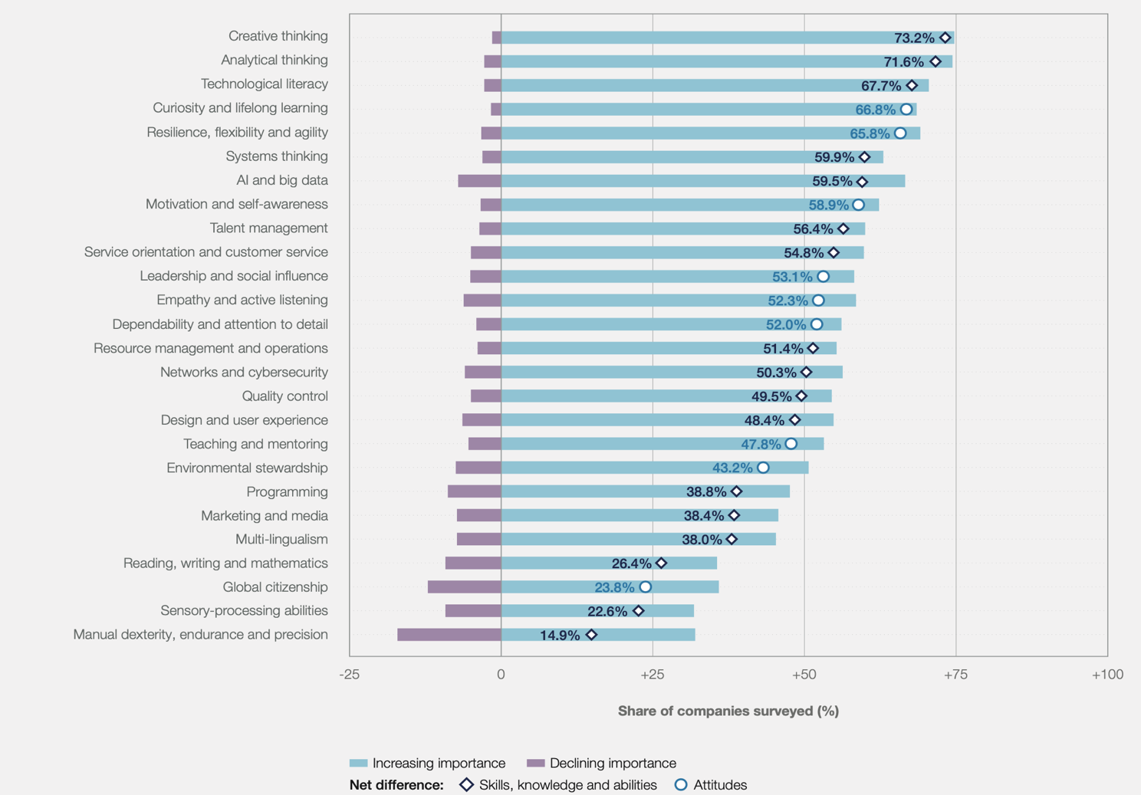

عما جاء عن جمهورية مصر العربية في تقرير مستقبل التوظيف الصادر عن منتدى الاقتصاد العالمي لعام ٢٠٢٣"
التفكير التحليلي، التفكير الإبداعي، التسويق والإعلام، الذكاء الاصطناعي والبيانات الضخمة هي أكثر المهارات أولوية لإعادة التدريب والتطوير. أما معدل الاستقرار المتوقع للمهارات المطلوبة حاليًا هو ٥٥٪ (مقارنة بالمتوسط العالمي ٥٠٪). وبالنسبة للتغيرات الوظيفية سيحدث نمو في الوظائف التالية: متخصصو تطوير الأعمال ٢٣٪ نمو، والميكانيكيون وفنيو إصلاح الآلات ١٣٪ نمو، والمديرون العامون ومديرو العمليات ١١٪ نمو.
توقعات التوجه في قطاع الأعمال (Trend Outlook)
المصدر: Future of Job Report 2023, World Economic Forum
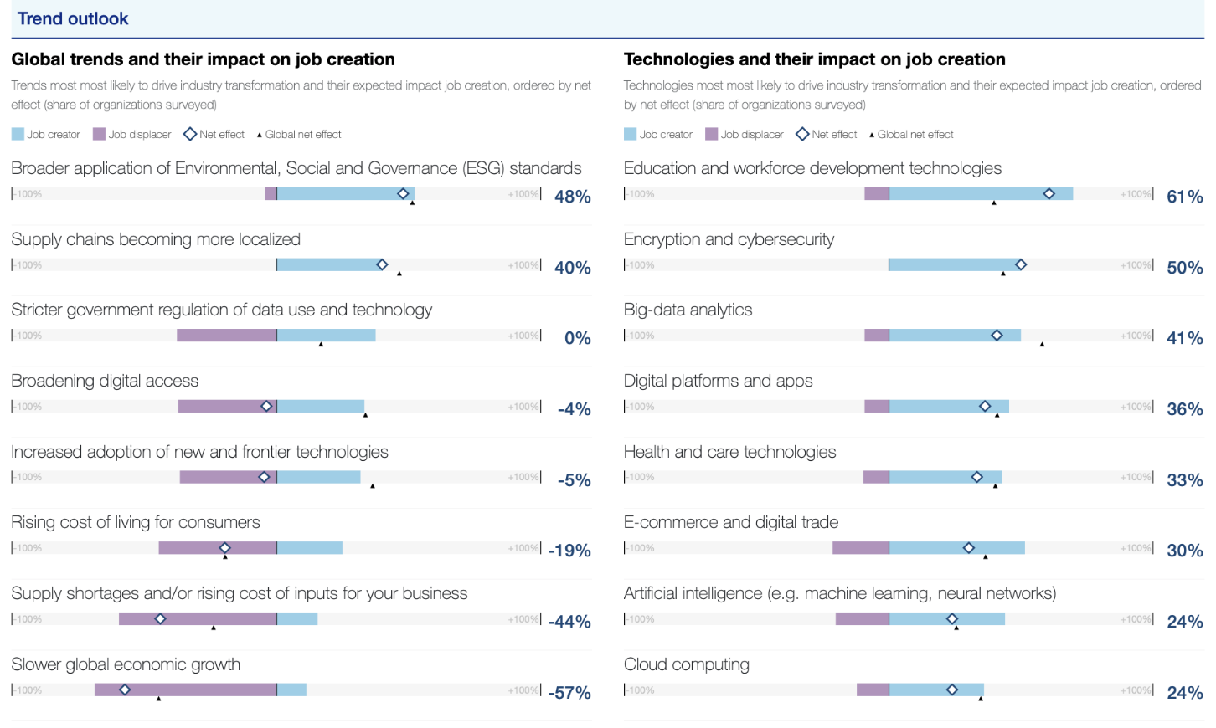

توقعات تحول الأعمال (Role Outlook)
المصدر: Future of Job Report 2023, World Economic Forum
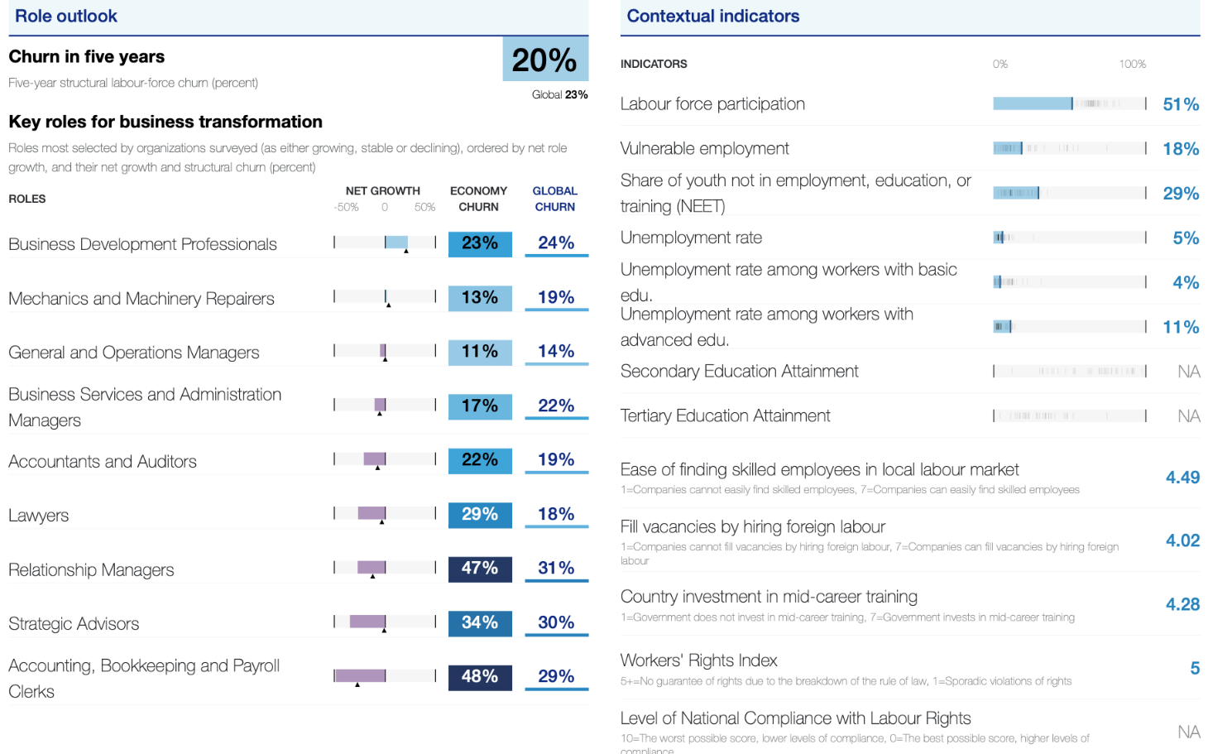

توقعات عن المهارات (Skill Outlook)
المصدر: Future of Job Report 2023, World Economic Forum
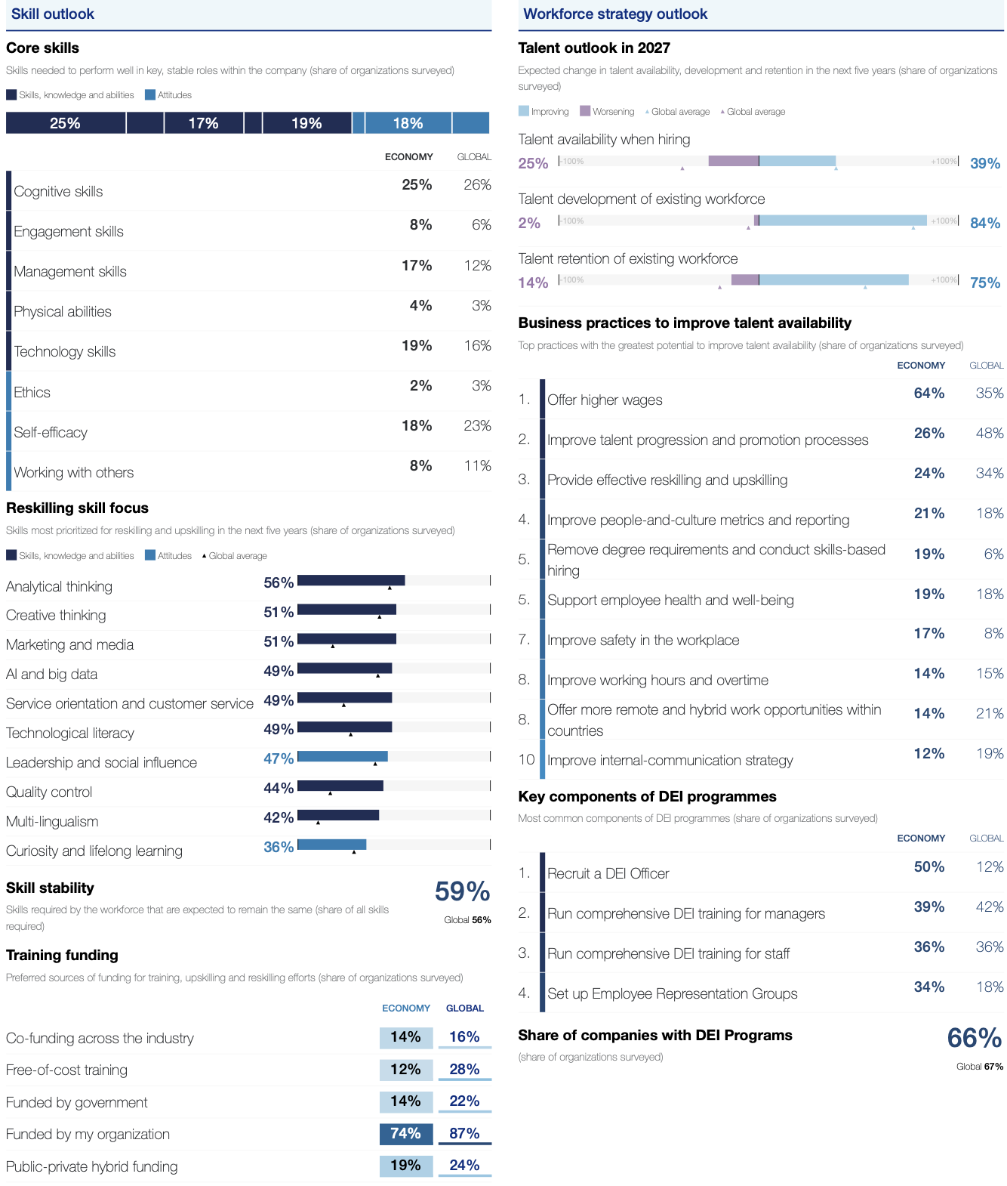

ملحق (٦)
يتم حساب المعدل التراكمي لطلاب محولين لبرنامج يعمل بنظام الساعات المعتمدة، بناء على ما درسه الطالب من مقررات تحت مظلة هذا البرنامج فقط، ولا يعتد بما درسه في أي برنامج بنظام الساعات المعتمدة في أي جامعة أخرى أو نظام الفصلين الدراسيين سواء بجامعته أو أي جامعة أخرى. وفى جميع الأحوال يتم اجراء مقاصة لما درسه ليتم حسابه ضمن متطلبات الحصول على الدرجة دون احتسابها في حساب المعدل التراكمي للطالب.
التقديرات المكافئة عند التحويل من النظام الفصلي إلى نظام الساعات المعتمدة
من  النظام الفصلي | إلى  نظام الساعات المعتمدة
النسبة المئوية للدرجة | عدد النقاط | التقدير
أكثر من 95% | 4.0 | A+
90% إلى أقل من 95% | 4.0 | A
85% إلى أقل من 90% | 3.7 | A-
80% إلى أقل من 85% | 3.3 | B+
75% إلى أقل من 80% | 3.0 | B
71% إلى أقل من 75% | 2.7 | B-
68% إلى أقل من 71% | 2.3 | C+
65% إلى أقل من 68% | 2.0 | C
60% إلى أقل من 65% | 1.7 | C-
55% إلى أقل من 60% | 1.3 | D+
50% إلى أقل من 55% | 1.0 | D
أقل من 50% | 0.0 | F

ملحق (٧)
نموذج لبيان السجل الأكاديمي (Transcript)
Bachelor of ------- - Record of Achievement في هذا العنوان يتم تحديد نوع الدرجة التعليمية
في هذا الجزء يتم توصيف الدرجة العلمية الممنوحة.

Information Identifying the Holder of the Qualification البيانات الأساسية لحامل الشهادة
Name: National ID:
Date of Birth: Student ID:
Nationality:
Information Identifying the Qualification بيانات المؤهل الدراسي
Qualification: Language of Instruction:
Program of Study: Awarding Institution:
Information Identifying the Holder general grade بيانات التقدير العام
Cumulative GPA: Overall Ranking:
Achieved Cumulative Credit Hours: Total Cumulative Credit Hours:
Information on the contents and results gainedبيانات عن المحتوي والنتائج
Please refer to courses and grades in the next section
Completed courses details تفاصيل المقررات
Semester completed | Course Code | Course Name | Credit | Grade | Credit Points | Repeated | Improved
Fall 2014 | كود المقرر | اسم المقرر | 3 | B+ | 9.9 | -
Fall 2014 | كود المقرر | اسم المقرر | 4 | A+ | 16 | -
Fall 2014 | كود المقرر | اسم المقرر | 3 | B+ | 9.9 | -
Fall 2014 | كود المقرر | اسم المقرر | 3 | A | 12 | -
Fall 2014 | كود المقرر | اسم المقرر | 3 | B+ | 9.9 | -
Information Identifying the student progress بيانات تقدم الطالب
 | 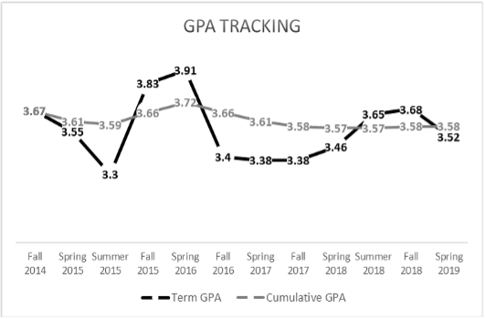  نموذج استرشادي لشكل الرسم البياني الذي يوضح مدي تقدم الطالب
  Term | Term GPA | Cumulative GPA
  Fall 2014 | 3.67 | 3.67
  Spring 2015 | 3.55 | 3.61
  Summer 2015 | 3.3 | 3.59
  Fall 2015 | 3.83 | 3.66
  Spring 2016 | 3.91 | 3.72
  Fall 2016 | 3.4 | 3.66
  Spring 2017 | 3.38 | 3.61
  Fall 2017 | 3.38 | 3.58
  Spring 2018 | 3.46 | 3.57
  Summer 2018 | 3.65 | 3.57
  Fall 2018 | 3.68 | 3.58
  Spring 2019 | 3.52 | 3.58
Courses distribution among departmentsنسب المقررات وعلاقتها الأقسام (التخصصات ذات الصلة)
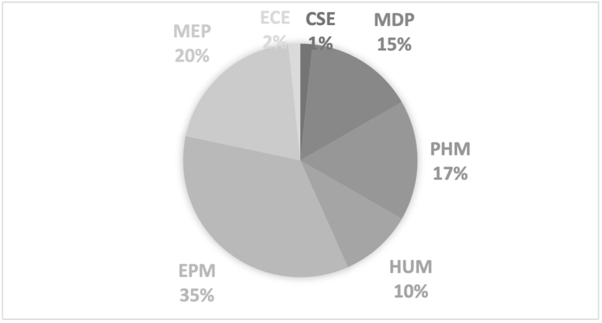 | Courses | Department
 | 1 | CSE
 | 9 | MDP
 | 10 | PHM
 | 6 | HUM
 | 21 | EPM
 | 12 | MEP
 | 1 | ECE
 | Date of Award Board: -----------------
Date of Issue: -----------------------------

Information on the level of Qualification
بيانات عن مستوى التأهيل
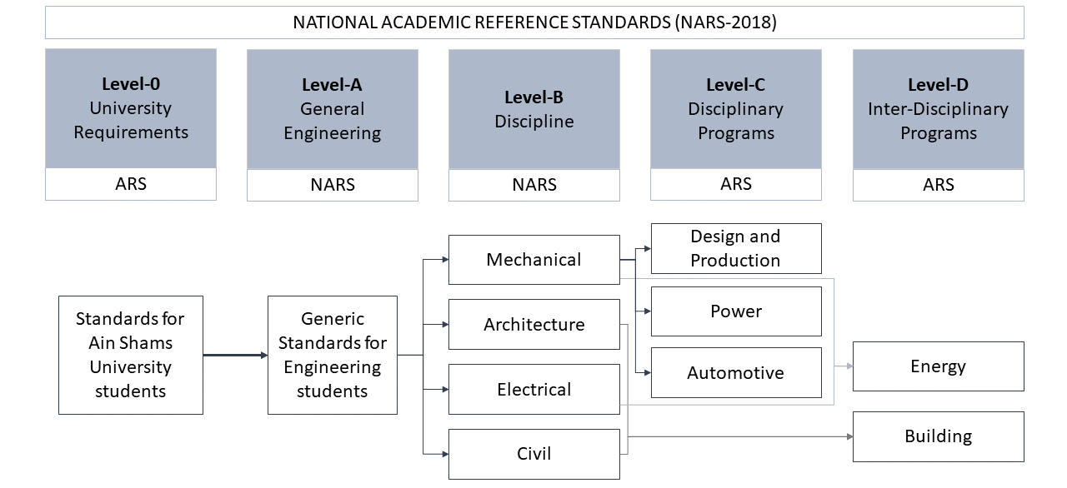
نموذج استرشادي لبيانات مستوى التأهيل

Minors التخصصات الفرعية
في هذا الجزء يتم توصيف التخصص الفرعي وقائمة المقررات.

Practical Field trainingالتدريب العملي

في هذا الجزء يتم تحديد قائمة التدريب الذي حققه الطالب أثناء فترة الدراسية مع المدة الزمنية لكل تدريب بحيث يحقق المجموع عدد الأسابيع/الساعات التدريبية اللازمة للتخرج كما تحدده المؤسسة التعليمية.

International Publication
في هذا الجزء قائمة الأوراق البحثية التي تم نشرها دوليا.
Activities and community Service
في هذا الجزء قائمة بالأنشطة التي اشترك بها الطالب أثناء فترة الدراسة ودوره فيها وكذلك التاريخ والفترة الزمنية.
List of Abbreviations
Field | # | Discipline | Acronym
Field 1 | 1 | --------- | -------
Field 2 | 2 | --------- | -------
Field 2 | 3 | --------- | -------
Field 2 | 4 | --------- | -------
Field 2 | 5 | --------- | -------
Grade Classification
The GPA of each course is calculated based on the marks a student collects during his study of this course (Student Activities – Mid Term Exam –Practical Exam – Final Exam). The following table shows how to calculate the GPA based on the collected marks. The student must get a minimum Grade D in order to pass the course and be considered in the calculation of the Cumulative GPA.
Percentage achieved | Grade | Points
More than 97% | A+ | 4
93% to less than 97% | A | 4
89% to less than 93% | A- | 3.7
84% to less than 89% | B+ | 3.3
80% to less than 84% | B | 3
76% to less than 80% | B- | 2.7
73% to less than 76% | C+ | 2.3
70% to less than 73% | C | 2
67% to less than 70% | C- | 1.7
64% to less than 67% | D+ | 1.3
60% to less than 64% | D | 1
Less than 60% | F | 0
Declaration of Honor في هذا الجزء يتم تحديد الاشتراطات اللازمة للحصول علي مرتبة الشرف كما تحددها المؤسسة التعليمية
- ..........
- ..........
Enrolment requirements متطلبات الالتحاق/التسجيل كما تقرها القوانين واللوائح المعمول بها
- ..........
- ..........
Program Study Duration مدة الدراسة بالبرنامج
- ..........
- ..........
Degree Awarding Requirements متطلبات الحصول على الدرجة
- ..........
- ..........

ملحق (٨)
نموذج التقدم ببرنامج أكاديمي جديد
New Academic Program Proposal Template
Required documents to be submitted:
- This Completed Proposal Template
- Proposed Program Curriculum
General Program Information
Program Name
Degree Level
Interdisciplinary program  (if yes, specify disciplines) | Yes ☐ No ☐
Interdisciplinary program  (if yes, specify disciplines) | Disciplines:
Faculty/ Faculties
Academic Department (S)
Program Type (collaborative, joint, or single institution):
Number of Credit Hours required
Method of Delivery (online/ face-to-face/ hybrid)
Institutional Board Approval Date

Overview
- Provide a brief description of the program with its estimated date of implementation.
(250 words or less; program’s purpose/focus, primary areas of study, intended audience, academic level—undergraduate, graduate, or professional, length of the program, goals/objectives, rationale for program, skills or knowledge that students will acquire, relationship of program to general field).

- Describe how the new program is consistent with the mission and goals of the institution. (Provide a matrix showing relation among program aims and those of the institution).

- Describe the rationale of the program and specify related (international/regional/national) benchmarking, employability and possible jobs according to market study.

Program Quality and Student Success
The curriculum should be structured to meet the stated objectives and student learning outcomes of the program.
- Provide program aims (objectives) and specific learning outcomes.

- Specify the program's competitive advantages.
Highlight the program's distinctive features and underscore its competitive advantages. This may include renowned faculty members with national or international recognition, seamless integration with a well-established program at your institution on local, national, or global levels, or any unique elements that distinguish the program within its field.

- Describe the admission and graduation requirements for the program.
Be as detailed as possible and address all three components – admission, retention, and completion.

- Provide the following information for the program and for each track, concentration, or specialization (some categories may not apply to all programs).
A guided elective is any elective that is part of a major. A free elective is an elective from any academic area not required for a major or minor.
Program/Track, Concentration, or Specialization | Total number of hours required for degree | Number of hours in degree program core | Number of hours in track | Number of hours in guided electives | Number of hours in free electives

- Will this program replace or enhance any existing program(s) or tracks, concentrations, or specializations within an existing program? If yes, please explain. Yes ☐ No ☐

- How will the program support or be supported by other programs and/or units within the institution? Please also describe potential for collaboration with other programs within the institution.

Feasibility
To evaluate program feasibility, we need details on resource needs and funding sources. This ensures efficient resource utilization and assesses the program's impact on overall institutional funding.
- Provide estimated student enrollment for the (five) years of the program showing evidence.
Academic Year | Student Number

- Will this program require additional resources or/and impact existing programs and/or organizational units within your institution? If yes, please explain. Yes ☐ No ☐
If so, please provide a brief summary of new or additional resources that will be needed to implement this program over the next five years.

نموذج التقدم ببرنامج أكاديمي جديد (النسخة العربية)
الوثائق المطلوب تقديمها:
- نموذج مقترح
- المنهج الدراسي المقترح للبرنامج.
البيانات العامة عن البرنامج
 | اسم البرنامج
 | الدرجة العلمية
نعم☐ لا☐ | برنامج متعدد التخصصات  (إذا كانت الإجابة بنعم، حدد التخصصات)
التخصصات: | برنامج متعدد التخصصات  (إذا كانت الإجابة بنعم، حدد التخصصات)
 | الكلية / الكليات
 | القسم الأكاديمي (الأقسام)
 | الدرجة العلمية الممنوحة (مزدوج/ مشترك/ فردي)
 | عدد الساعات المعتمدة لإتمام البرنامج
 | طريقة التعليم والتعلم (عن بعد/حضور فعلي/مختلط):
 | تاريخ موافقة المؤسسة التعليمية التابع لها البرنامج
- الملخص
١. تقديم وصف مختصر للبرنامج مع التاريخ المتوقع لتنفيذه.
(يتم تقديم شرح مختصر للبرنامج في حدود ٢٥٠ كلمة أو تقل، يحتوي على الغرض/القيمة من البرنامج (لماذا توجد حاجة لطرح مثل هذا البرنامج)، مجالات الدراسة الأساسية، فئة الطلاب المستهدفين، المستوى الأكاديمي بمعنى هل هو لمرحلة البكالوريوس/الليسانس، أم مرحلة الدراسات العليا أو غير ذلك، مدة الدراسة بالبرنامج وأهدافه، وكذلك المهارات أو المعرفة التي سيكتسبها الطلاب، علاقة البرنامج بالمجال العام إن وجد.

٢. توضيح مدى توافق البرنامج الجديد مع رسالة وأهداف المؤسسة التعليمية التابع لها البرنامج المقترح. (مطلوب اعداد مصفوفة توضح العلاقة بين أهداف البرنامج وأهداف المؤسسة).

٣. وصف الأساس المنطقي لضرورة طرح هذا البرنامج وتحديد المعايير ذات الصلة (دولية / إقليمية / وطنية)، وكذلك قابلية التوظيف والوظائف المحتملة وفقًا لدراسة السوق.
- جودة البرنامج وشروط إتمام البرنامج
وينبغي وضع الهيكل التفصيلي للمنهج الدراسي لتوضيح كيفية تحقيق الأهداف المعلنة وعلاقتها بمخرجات التعلم.
٤. توضيح أهداف البرنامج ومخرجات التعلم.

٥. تحديد المزايا التنافسية للبرنامج.
وضح مميزات البرنامج التنافسية. ويمكن أن تشمل ذلك وجود أعضاء هيئة التدريس متميزين وولهم اسهامات على الصعيدين الوطني والدولي، أوتكامل البرنامج مع برنامج معترف به مسبقًا على الصعيدين المحلي والوطني والدولي في مؤسستك التعليمية، أو أي عناصر مميزة تميز البرنامج في مجاله.

٦. توضيح شروط القبول والتخرج بالبرنامج.
شرح تفصيلي يوضح النقاط الثلاث: القبول، وجهود المؤسسة في الحفاظ علي الطلاب بالبرنامج، وأخيرا شروط ومتطلبات إتمام الدراسة.

٧. قم بتوفير المعلومات التالية للبرنامج ولكل مسار أو فرع أو تخصص (قد لا تنطبق بعض الفئات على جميع البرامج).
المقرر الاختياري الموجه هو أي مقرر اختياري يكون جزءًا من التخصص رئيسي. أما المقرر الاختياري الحر فهو مقرر اختياري يمكن اختياره من أي مجال أكاديمي دون أن يكون مطلوبًا لتخصص رئيسي أو تخصص فرعي.
عدد الساعات الاختيارية الحرة | عدد الساعات الاختيارية الموجهة | عدد الساعات المطلوبة في المسار/التخصص | عدد الساعات المطلوبة لمقررات الأساس | إجمالي عدد الساعات المطلوبة للحصول على الدرجة العلمية | البرنامج/المسار أو فرع أو التخصص

٨. هل سيحل هذا البرنامج محل أو يعزز أي برنامج (برامج) أو مسارات أو فروع أو تخصصات موجودة ضمن برنامج موجود من قبل؟ إذا كانت الإجابة بنعم، رجاء التوضيح. نعم☐ لا☐

٩. كيف سيتم دعم البرنامج من قبل برامج و/أو وحدات أخرى داخل المؤسسة؟ يرجى أيضًا وصف إمكانية التعاون مع البرامج الأخرى داخل المؤسسة إن وجد.

ج. جدوى طرح البرنامج
لتقييم مدى جدوى طرح البرنامج، مطلوب تقديم توضيح حول الاحتياجات من الموارد ومصادر التمويل. وهذا يضمن الاستخدام الفعال للموارد ويقيم تأثير البرنامج على التمويل المؤسسي الشامل.
١٠. عرض تقدير مبدئي لعدد الطلاب المستفيدين خلال (عدد سنوات الدراسة) سنوات من البرنامج مع توفير تعليل لهذا التقدير.
أعداد الطلاب | السنة الأكاديمية

١١. هل سيتطلب هذا البرنامج موارد إضافية و/أو سيؤثر على البرامج و/أو الوحدات التنظيمية الموجودة داخل المؤسسة التابع لها البرنامج؟ إذا كانت الإجابة بنعم، رجاء التوضيح. نعم☐ لا☐
إذا كان نعم، يرجى تقديم ملخص موجز للموارد الجديدة أو الإضافية التي ستكون ضرورية لتنفيذ هذا البرنامج على مدى سنوات الدراسة بالبرنامج المقبلة.

١ التدريس التفاعلي هو عملية الدخول والخروج من نشاط تعلم لدعم احتياجات الطلاب الفردية وتعزيز استقلالهم المتنامي. يتضمن ذلك الاستفادة من تفاعلات الطلاب، وتعزيز المرونة، وتحديد أهداف واضحة للتعليم، وتطوير تبادل الأفكار بين المعلم والطالب. https://journals.sagepub.com/doi/pdf/10.1207/s15548430jlr3704_3
٢ تعني مصطلح الفصول الطلابية في التعليم العالي تشكيل جماعات أو جمعيات منظمة من قبل الطلاب الذين يشتركون في اهتمامات أكاديمية مشتركة أو أهداف أو انتماءات. تقدم هذه الفصول للطلاب منصة للتعاون ومشاركة المعرفة والمشاركة في الأنشطة المتعلقة بمجال دراستهم. وعادةً ما توفر هذه الفصول مجتمعًا داعمًا للتواصل وتطوير المهارات المهنية وتبادل الأفكار بين الطلاب الذين يتقاسمون طموحات أكاديمية أو وظيفية مماثلة على المستوى الإقليمي أو الدولي.
٢ https://neet.mit.edu/threads

